目录

1. 欢迎页 3

1.1需求说明 3

1.2 流程图 3

1.3 用户界面 3

1.4 前置条件 4

1.5 基本流程 4

1.6 分支流程 5

1.7 异常流程 5

1.8 备注 5

2.注册 6

2.1 需求说明 6

2.2 流程图 6

2.3 用户界面 6

2.4 前置条件 9

2.5 基本流程 9

2.6 分支流程 10

2.7 异常流程 10

2.8 备注 10

3.登录 11

3.1 需求说明 11

3.2流程图 11

3.3 用户界面 11

3.4 前置条件 12

3.5 基本流程 12

3.6 分支流程 12

3.7 异常流程 16

3.8 备注 16

4.iOS首页 18

4.1项目发布 19

4.2项目内容 23

4.3商品内容 30

4.4创意发布 53

4.5创意内容页 54

5.个人中心 59

5.1我的好友 61

5.2微信 63

5.3其它功能 66

6.分类 77

6.1 需求说明 77

6.2 流程图 77

6.3 用户界面 77

6.4 前置条件 81

6.5 基本流程 82

6.6 分支流程 82

6.7 异常流程 82

6.8 备注 82

7.讨论大厅 83

|  |  |  |  |  |
| --- | --- | --- | --- | --- |
| 版本 | 修改说明 | 修改人 | 修订人 | 修改日期 |
| v1.0.0.1 | 完善prd，和rp保持统一，蓝色是修改部分 | 代灵乐 | 张通博 | 2013-12-23 |
| v1.0.02 | **修改4.1.1需求发布第三步** | **吴耀亮** |  | 2013-12-24 |
| V1.0.03 | **修改3.6找回密码** | **代灵乐** | **张通博** | 2013-12-26 |
| V1.0.0.4 | **新增4.4创意发布**  **新增4.5创意内容** | **吴耀亮** |  | 2014-01-03 |
| V1.0.0.5 | **新增4.5.1创意评价**  **新增4.5.2发表评论**  **新增5.1我的好友**  **新增5.1.1附近的人**  **新增5.2微信**  **新增5.2.1信息详情页** | **吴耀亮** |  | 2014-01-04  (加班) |

## 欢迎页

### 1.1需求说明

用户点击图标进入手机客户端

### 1.2 流程图

### 1.3 用户界面

* **启动图标后界面**

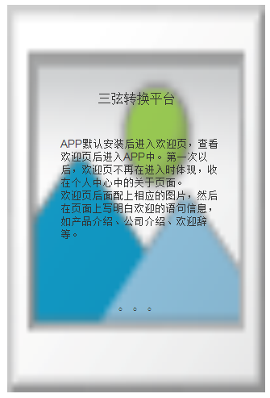

|  |  |
| --- | --- |
| 元素 | 说明 |
| 轮播图 | 分为3个页面，屏幕向左滑动进入下一页，向右滑动进入上一页。 |

* **轮播图最后一个页面**
* 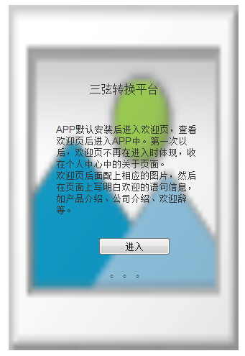

|  |  |
| --- | --- |
| 元素 | 说明 |
| 进入按钮 | 用户在轮播图欢迎页的最后一页点击进入按钮后页面跳转到APP的首页。 |

### 1.4 前置条件

### 1.5 基本流程

用户第一次进入APP或者已注册用户升级版本后首次进入APP，看到的界面是轮播图的欢迎页面。欢迎页上面配有相应的图片和欢迎的语句信息，如产品介绍、公司介绍、欢迎辞等。

### 1.6 分支流程

### 1.7 异常流程

### 1.8 备注

如果用户已经进入APP，可以在个人中心的关于页面查看轮播图欢迎页面。

## 2.注册

### 2.1 需求说明

### 2.2 流程图

### 2.3 用户界面

* **注册界面----输入手机号**

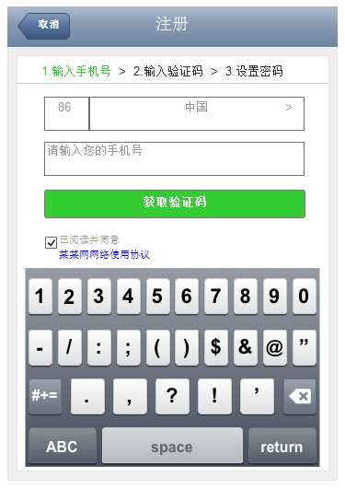

|  |  |
| --- | --- |
| 元素 | 说明 |
| 86显示框 | 页面上方86显示框默认不能点击 |
| 中国 | 页面上方中国显示框默认不能点击 |
| 手机号输入框 | 系统默认在手机输入框显示提示信息“请输入您的手机号”，字体颜色用灰色标示。当用户点击手机号输入框后提示信息自动隐藏。 |
| 已阅读并同意可选框 | 默认为勾选状态，如果没有勾选点击“获取验证码”按钮，系统提示“您必须同意平台网络使用协议才能进行下一步操作” |
| 取消按钮 | 用户点击取消按钮，页面跳转到登录页面 |
| 获取验证码按钮 | 系统判断正确后，页面跳转到输入验证码页面 |

* **注册界面----输入验证码**

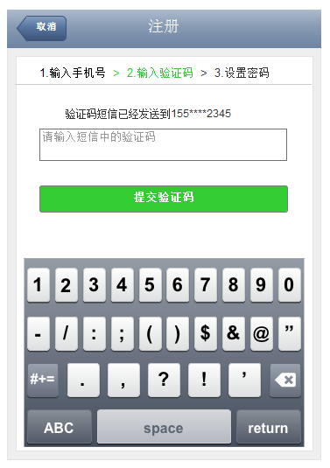

|  |  |
| --- | --- |
| 元素 | 说明 |
| 取消按钮 | 用户点击取消按钮，页面跳转到输入手机号页面 |
| 验证码输入框 | 系统默认在输入框中显示“请输入短信中的验证码”，字体用灰色标示，当光标在输入框上面时，提示信息隐藏 |
| 提交验证码按钮 | 用户点击提交验证码按钮，系统判断正确后，页面跳转到设置密码页面 |

* **注册界面----设置密码**

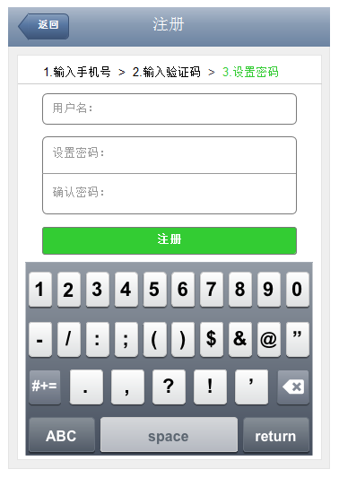

|  |  |
| --- | --- |
| 元素 | 说明 |
| 用户名 | 系统默认在输入框中显示“用户名”，字体用灰色标示，当光标在输入框上面时，提示信息隐藏，用户名判断方式和PC保持一致 |
| 取消按钮 | 用户点击取消按钮，页面跳转到输入验证码页面 |
| 设置密码 | 系统默认在输入框中显示“设置密码”，字体用灰色标示，当光标在输入框上面时，提示信息隐藏 |
| 确认密码 | 系统默认在输入框中显示“确认密码”，字体用灰色标示，当光标在输入框上面时，提示信息隐藏 |
| 注册按钮 | 用户点击注册按钮，系统判断正确后页面跳转到个人中心首页面 |

* **注册成功**

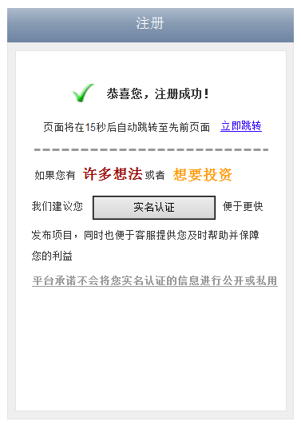

|  |  |
| --- | --- |
| 元素 | 说明 |
| 立即跳转 | 如果用户提前点击立即跳转按钮，则页面跳转到用户的先前页面 |
| 实名认证 | 当用户点击实名认证按钮，页面跳转到设置模块的实名认证页面 |

### 2.4 前置条件

当用户在登录页面点击免费注册按钮时，页面跳转到注册页面。

### 2.5 基本流程

* **输入手机号码页面**

用户进入注册页面，在手机号输入框中输入手机号码后点击获取验证码按钮，系统有以下几种情况：

1.若用户没有输入手机号码则获取验证码按钮默认置灰不可点。

2.若用户在手机输入框中输入的手机号码为11位有效数字且首位数字为1时，获取验证码按钮为可点击。但用户未勾选《平台网络使用协议》直接点击获取验证码按钮，则系统提示“您必须同意平台网络使用协议才能进行下一步操作”。

3.若用户正确输入手机号码且勾选网络使用协议，点击获取验证码按钮，页面跳转到输入验证码页面。

* **输入验证码页面**

当用户进入输入验证码页面，输入光标默认显示在短信验证码输入框上面且在页面下方自动显示系统默认键盘。用户将手机接收到的短信验证码输入到短信验证码输入框中，然后点击提交验证码按钮，有以下几种情况：

1.若用户输入的验证码在短信验证码有效时间内但输入的验证码不正确，则系统提示“验证码不正确，请重试输入”。

2.若用户输入的验证码不在短信验证码有效时间内，则系统提示“验证码已过期，请重新注册”。（目前设定短信效验码为120秒）

3若输入的验证码在短信验证码有效时间内且验证码正确，页面跳转到设置密码页面，

* **设置密码页面**

系统进入该页面时输入光标默认显示在设置密码输入框上面且在页面下方自动显示系统默认键盘。

用户在设置密码输入框中输入密码有以下几种情况：

1.若用户直接点击注册按钮，则系统提示“确认密码不能为空”。

2.若用户输入确认密码和设置密码不一致，则系统提示“密码不一致，请重新输入”。

3.若用户输入的确认密码和设置密码一致，则页面跳转到个人中心首页面。

* **注册成功页面**

当用户设置用户名和密码成功，页面跳转到注册成功页面。如果用户在15秒内没有点击任何按钮，则页面跳转到用户的先前页面。

1. 如果用户点击立即跳转按钮，则页面跳转到用户的先前页面;
2. 如果用户点击实名认证按钮，则系统跳转到设置模块的实名认证页面。

### 2.6 分支流程

### 2.7 异常流程

### 2.8 备注

用户首次进入注册页面时输入光标默认显示在手机号输入框上面且在页面下方自动显示系统默认键盘。当用户点击屏幕非输入框地方时，默认键盘自动隐藏，若用户点击手机号输入框则系统键盘在页面下方进行自动显示。

## 3.登录

### 3.1 需求说明

### 3.2流程图

### 3.3 用户界面

* **登录界面**

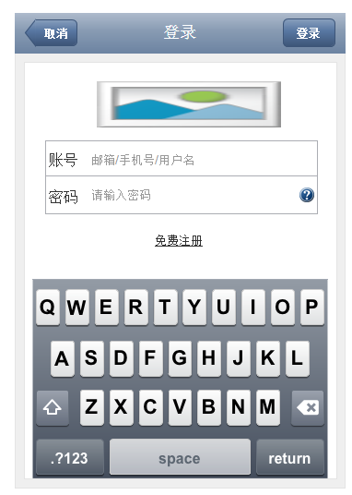

|  |  |
| --- | --- |
| 元素 | 说明 |
| 取消按钮 | 用户点击取消按钮即可回到用户原来页面 |
| 帐号 | 系统默认在帐号输入框显示“邮箱/手机号/用户名”，字体颜色用灰色标示，当鼠标停留在帐号输入框上面时，默认信息自动隐藏。用户可以在帐号输入框中输入邮箱、手机号或者用户名进行登录。（邮箱和用户名注册目前只支持在PC端进行注册）。 |
| 密码 | 系统默认在密码输入框中显示“请输入密码”，字体颜色用灰色标示，当鼠标停留在帐号输入框上面时，默认信息自动隐藏。 |
| 登录按钮 | 用户输入帐号和密码后点击页面右上角的登录按钮：  a)系统后台首先判断账号是否存在，如果不存在，则在页面上面弹出信息提示框，显示“帐号不存在，请重新输入”。  b)如果帐号存在，系统后台则判断密码是否正确。如果密码不正确，则在页面上面弹出信息提示框，显示“密码错误，请重新输入”。如果密码正确则页面跳转到用户原停留页面。 |
| 找回密码 | 用户点击找回密码图标，页面跳转到找回密码页面 |
| 免费注册按钮 | 用户点击免费注册按钮，页面跳转到注册页面 |

提示：取消按钮和登录按钮根据用户点击后，系统跳转到先前页面。

### 3.4 前置条件

### 3.5 基本流程

游客或未登录会员在以下情况页面会跳转到登录页面：

1.当游客或未登录会员进入首页时，点击“我要发布”按钮页面跳转到登录页面。

2. 当游客或未登录会员进入项目内容页时，我要预购按钮、收藏按钮、项目成员列表项和项目产品列表项时，页面跳转到登录页面。

3. 当游客或未登录会员进入商品内容页时，立即购买按钮和收藏按钮，页面跳转到登录页面。

4. 当游客或未登录会员点击APP下方的讨论大厅和个人中心菜单时，页面跳转到登录页面。

### 3.6 分支流程

#### 3.6.1 找回密码

##### 3.6.1.1 需求说明

##### 3.6.1.2 流程图

##### 3.6.1.3 用户界面

* **找回密码界面**

**状态一**

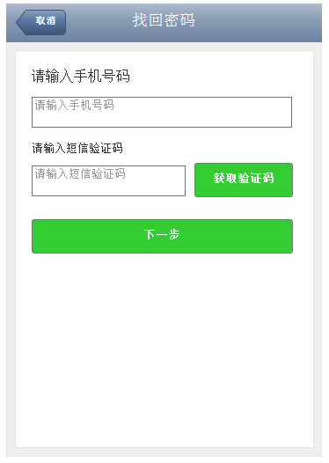

**状态二**

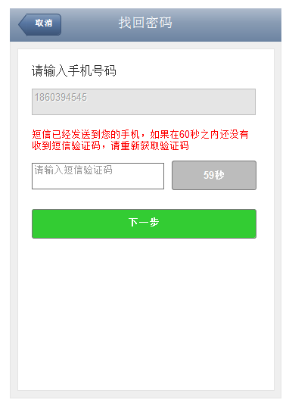

|  |  |
| --- | --- |
| 元素 | 说明 |
| 取消按钮 | 用户点击页面左上角的取消按钮，则页面返回到登录页面。 |
| 手机号码输入框 | 系统默认在手机号码输入框中显示“请输入手机号码”，字体颜色用灰色标示，当鼠标停留在帐号输入框上面时，默认信息自动隐藏。 |
| 短信验证码输入框 | 系统默认在短信验证码输入框中显示“请输入短信验证码”，字体颜色用灰色标示，当鼠标停留在帐号输入框上面时，默认信息自动隐藏。 |
| 获取验证码按钮 | 当用户点击后，系统给用户手机发送一条短信验证码短信，然后将手机号码输入框置灰不可点，将获取验证码按钮显示为“xx秒”，按钮不可点击。然后在短信验证码输入框的上面显示“短信已经发送到您的手机，如果在xx秒之内还没有收到短信验证码，请重新获取验证码”,字体用红色标示，验证码有效时间在120秒之间。 |
| 下一步按钮 | 当用户输入的手机号码和短信验证码都正确时，点击下一步按钮，页面跳转到找回密码下一个页面。 |

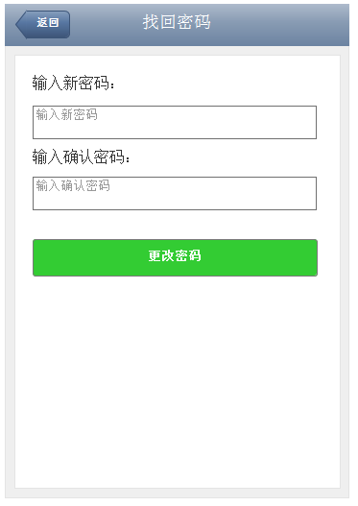

|  |  |
| --- | --- |
| 元素 | 说明 |
| 返回按钮 | 用户点击返回按钮，页面跳转到找回密码上一页面 |
| 新密码输入框 | 系统默认在新密码输入框中显示“请输入新密码”，字体颜色用灰色标示，当鼠标停留在帐号输入框上面时，默认信息自动隐藏。 |
| 确认密码输入框 | 系统默认在确认密码输入框中显示“输入确认密码”，字体颜色用灰色标示，当鼠标停留在帐号输入框上面时，默认信息自动隐藏。 |
| 更改密码按钮 | 当用户输入的新密码和确认密码都正确，点击更改密码，系统后台将用户的新密码进行存储，然后页面跳转到登录页面 |

##### 3.6.1.4 前置条件

用户点击登录页面找回密码图标。

##### 3.6.1.5 基本流程

~~当用户进入找回密码页面，点击“1069-009-008”按钮，系统跳转到手机短信页面，用户输入新密码点击发送按钮，一段时间后用户收到系统发送给用户的密码设置成功提示短信。~~

~~当用户在找回密码页面，点击“1069 009 008”按钮后，系统会判断用户的手机号码是否已经注册了app：~~

1. ~~如果用户没有注册app，则系统提示“您还没有注册xxx”；~~
2. ~~如果系统判断用户已经注册app，则系统将随机密码发送到app的注册手机号码上面。~~

用户进入找回密码页面：首先输入手机号码，点击获取验证码按钮，系统记录并存储手机验证码生成时间，然后标记状态为120秒有效。然后系统给用户手机发送一条短信验证码短信，然后将手机号码输入框置灰不可点，将获取验证码按钮显示为“xx秒”，按钮不可点击。然后在短信验证码输入框的上面显示“短信已经发送到您的手机，如果在xx秒之内还没有收到短信验证码，请重新获取验证码”,字体用红色标示。当短信验证码有效时间为0时，页面回复到状态一页面。

用户点击下一步按钮，系统判断用户的手机号码是否已经注册：

a)用户的手机号码没有注册，系统提示“您的手机号还没有注册，无法找回密码”。

b)用户的手机号码已经注册，系统判断短信验证码是否有效。如果短信验证码无效，则系统提示：“验证码已经失效，请重新获取”。如果验证码有效，页面跳转到下一个页面。

在设置密码页面，用户输入新密码和确认密码，然后点击更改密码按钮，系统首先判断用户的新密码格式是否正确

a)如果格式不正确，系统提示” 新密码格式不正确，请重新输入”。

b)如果格式正确，系统判断确认密码是否和新密码一致，如果不一致，系统提示“确认密码和新密码不一致，请重新输入”。如果确认密码和新密码一致，则系统将新密码存储到数据库中，然后页面跳转到登录页面。

##### 3.6.1.6 分支流程

##### 3.6.1.7 异常流程

##### 3.6.1.8 备注

### 3.7 异常流程

### 3.8 备注

系统进入该页面时输入光标默认显示在帐号输入框上且在页面下方自动显示手机默认键盘。当用户点击屏幕非输入框地方时，默认键盘自动隐藏，若用户点击帐号或密码输入框则默认键盘在页面下方进行显示。

提示：目前手机端不支持邮箱和用户名找回密码，如果用户想找回邮箱或用户名密码，可以登录网页版进行找回。

## 4.iOS首页

* 页面参考

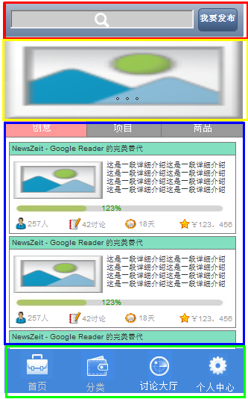

* 功能描述
  + 首页分为4大栏目版块，分别为：发布/检索项目模块，项目推荐轮播图模块，项目展示模块和菜单模块
  + 顶部（红色区域内）为“发布/检索项目模块”，包含三个内容：
    - “项目发布”按钮：项目发布的快速入口，点击后跳转至项目发布页。

用户点击我要发布按钮，系统首先判断用户是否已经登录APP，如果用户还没登录APP，则页面跳转到登录页面。如果用户已经登录APP，则系统判断用户是否已经进行实名认证，如果没有进行实名认证，则页面上面弹出实名认证提示框：“请先进行实名认证再继续发布项目，以便于客服在您需要的时候提供及时的帮助。”如果用户点击提示框中立即去验证按钮，则页面跳转到设置模块的实名认证页面，如果用户点击取消发布按钮，则提示框消失。如果用户已进行过实名认证，则页面跳转到发布页面。

* + - 输入栏检索：项目或讨论检索功能，用户点击输入栏，页面底部弹出相应输入法控件，输入完成后，直接点击“search”进行搜索
    - “扫一扫”按钮：项目检索功能，用户点击“扫一扫”按钮，可以检索到生成了该二维码的相应项目【该功能在2014.1.29日版本中不作要求】
      * 【原因：】该功能必须搭配PC端的二维码自动生成器才能发挥作用，因此首先项目在审核通过后PC端详情页需自动生成一个唯一的二维码，此功能才有意义
  + 中央（黄色区域内）为“项目推荐轮播图模块”，根据后台运营人员设置的推荐项目进行轮播展示
    - 该推荐与PC端项目大厅中的轮播图保持一致
    - 展示轮播图的尺寸，根据PC端用户上传情况，进行等比例缩放
  + 中央（蓝色区域内）为“项目展示模块”，默认展示最新发布的项目和最新上线的商品
    - 提供“项目”和“商品”之间的标签切换，切换后展示相应类目内容
    - 单个“项目”展示，包含以下等内容：
      * 项目图片：项目发起者创建的项目图片
      * 项目名称：项目发起的项目名称
      * 项目简介：项目的基本简介描述
      * 集资进度：项目当前的集资金额与金额总额之间的占比
      * 参股人数：项目当前的投资人数
      * 讨论话题数：项目当前参与过讨论的话题数量
      * 集资金额：项目的集资总额
      * 集资天数：项目规定的集资天数，并提示还剩余的天数
    - 单个“商品”展示，包含以下等内容：
      * 商品图片：虚拟公司对商品进行二次销售时，所上传对于该商品的描述图片
      * 商品价格：虚拟公司制定对于该商品的购买价格
      * 商品名称：虚拟公司设定该商品的名称
      * 商品简介：虚拟公司设定对于该商品的简要描述
      * 下单方式：虚拟公司设定对于该商品的购买条件
      * 购买人数：该商品当前已经下单购买的用户数
  + 底部（绿色区域内）为菜单模块，该模块为通用模块，即在其它菜单下，底部菜单内容不变，具体包含菜单为：
    - 首页：iOS端三弦平台的首页
    - 分类：项目或创意的行业分类页，用户可根据行业找到感兴趣的项目或创意
    - 讨论大厅：展示用户发表的基于项目的讨论
    - 个人中心：用户的个人中心部分该部分所展示内容与PC端数据保持一致

### 4.1项目发布

#### 4.1.1需求发布页（项目）

* 页面参考

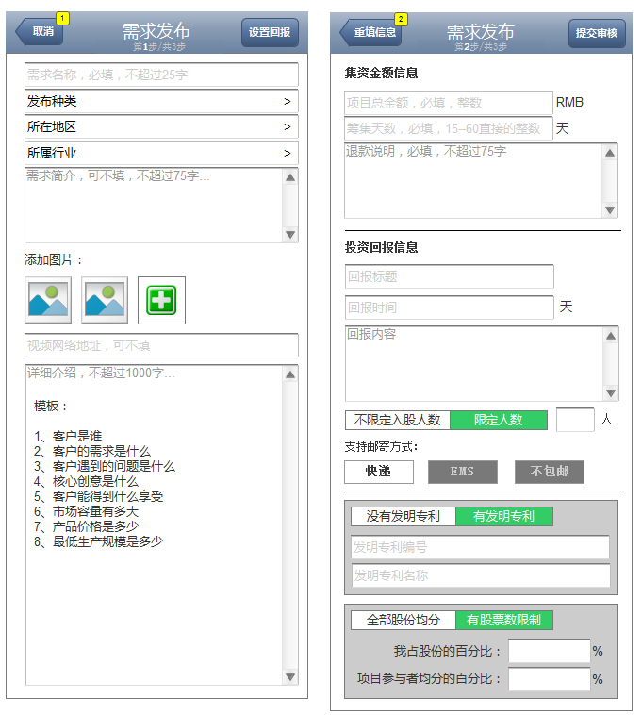

图一

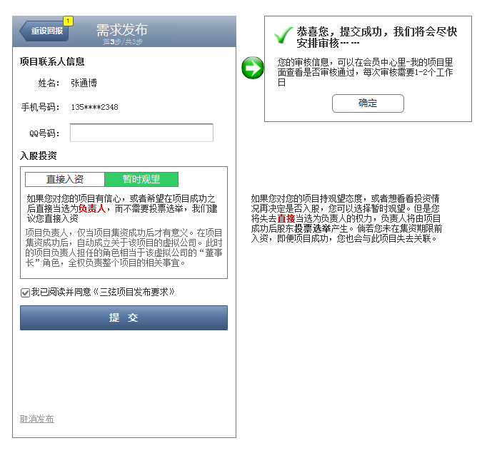

图二

* 功能描述
  + 需求发布共分为3个步骤，分别为“填写基本信息”、“设置回报”和“提交审核”三个步骤
    - 页面标题为“需求发布”，下方展示相应步骤，
  + 前置条件，用户点击“发布”按钮，判断用户是否进行过实名认证，若否则弹框提示“请您先进行实名认证再继续发布项目，以便于客服在您需要的时候提供及时的帮助。”，点击“立即去验证”跳转到个人中心进行相应验证，或可点击“取消发布”放弃项目发布；若有直接跳转至该页面
  + 步骤一页面顶部栏为当前步骤向导以及相应前进、后退按钮，中央填写基本信息
    - 左侧为“取消”按钮，点击后取消该项目需求的发布
    - 右侧为“设置回报”按钮，点击后判断当前页面内容是否填写完整，填写完整则跳转至下一步“设置回报”页，若否则弹框提示“请先填写完整信息内容”。
    - 中间提示当前页面标题“需求发布”，以及当前的步骤
    - 页面填写内容包含：项目名称、区域限制、行业限制、项目简介并可以添加相应图片，视频网络地址和详细项目介绍项目名称：创建者发起项目的名称，必填项，字数限制在10字以内
    - 区域限制：该项目的创建者的所处的地区，可能会对其他参股股东或者之后招投标产生一定影响，二级联动类目，必填项，具体由运营人员后期给出
    - 行业限制：项目所属的行业类目，二级联动类目，必填项，具体由运营人员后期给出
    - 项目描述：创建者对于项目的基本描述，必填项，字数不超过75字，在前台项目列表可进行简要展示
    - 添加图片：创建者需上传一张关于项目的封面图片，可供在项目列表中进行展示，必填项，上传图片控件具体由开发决定
      * 创建者可对选择某张上传的图片，并将其标注为封面图片
    - 详情说明：创建者对于项目的具体明细情况说明，控件为富文本编辑器，可提供模板可从以下几个方面让用户参考，例如：
      * 用更多更丰富的语言，图片等向大众描述你想筹资的项目，项目有多好多值得关注，以及你将怎样实现此项目。
      * 筹资纳股计划书，告诉你的合伙人怎么入股及股权分配方案
      * 潜在风险与挑战，告诉你的合伙人实现过程中可能遇见的问题，让顾客入股前提前有心理准备一起面对困难
    - 插入视频：创建者可插入视频描述具体地址，选填项，支持目前提供主流视频的网址
  + 步骤二页面顶部栏为当前步骤向导以及相应前进、后退按钮，中央设置项目回报
    - 左侧为“重填信息”按钮，点击后清空本页填写内容并返回“填写基本信息”页
    - 右侧为“提交审核”按钮，点击后判断当前页面内容是否填写完整，填写完整则跳转至下一步“提交审核”页，若否则弹框提示“请先填写完整信息内容”。
    - 中间提示当前页面标题“需求发布”，以及当前的步骤
    - 页面填写内容包含：项目集资总额，项目集资天数，回报方式，邮寄方式，以及是否有发明专利（包括发明专利编号和发明专利名称），在公司占股比例以及项目负责人的产生方式
      * 筹集金额：创建者对于该项目需要筹集的资金金额，必填项，数字且不含有小数，区间≥1，当出现非区间内数字时，提示“请填写正确的筹资金额”
      * 筹集天数：创建者设置筹资的期限，必填项，数字且不含有小数，区间为1-60，当填写非区间内数字时，提示“请填写正确的筹资天数”
* 回报方式：允许创建者设置对于项目个性化的分红比例、公司管理员控股比例等【该功能在2014.01.29版本中不作要求，原因不建议在项目初期做太多个性化定制的内容，尤其在重要流程上，会扼杀较多的用户，建议以清楚直观的方式告诉创建者可支持回报方式；若必须得多个下拉选项，建议在没选择某个选项时，旁边对应展示详细说明】
* 回报标题：创建者对项目成功后对投资者允诺的投资回报标题
* 回报时间：创建者对项目成功后多久可以给与投资回报
* 回报内容：创建者对项目成功后设置的具体回报内容
* 邮寄方式：创建者通过选择邮寄方式，将最终回报的内容寄送给投资人；默认为“快递”，创建者可选择“平邮”或者“不包邮”
* 提供发明专利的区分，默认为没有发明专利，发明专利编号和发明专利名称
  + 步骤三页面顶部栏为当前步骤向导以及相应提交、发起方步、重设回报按钮，中央展示项目联系人信息
    - 左侧为“重设回报”按钮，点击后清空本页填写内容并返回“设置回报”页
    - 页面底部为“提交审核”、“取消发布”按钮，点击提交审核后弹框提示“恭喜您，提交成功，我们将会尽快安排审核……”，点击取消发布时弹框提示“是否确认放弃此次编辑”，点击确定返回项目大厅页面，点击取消停留该页面
    - 页面中央项目联系人信息，包括姓名、手机号码为实名认证带入，和QQ号码可供用户选填
      * 姓名：创建者的真是姓名，不可填项，系统带入，显示完整姓名
      * 手机号码：创建者的手机号码，不可填项，系统带入，隐藏当中字符
      * ~~修改实名认证信息按钮，点击后弹框提示“我们将为您自动拨号联系三弦平台客服人员，以便于人工审核或修改实名认证信息。是否继续？”点击确定后，直接拨打电话~~
      * QQ号码：创建者的QQ号码，可填项【备注】实名认证时如果没有要求QQ号，这边的话，就应该是不是带入，且可填写状态
      * 服务协议：三弦转换关于项目的协议，默认为勾选状态，协议的具体内容由后期运营给出，默认为勾选状态
    - 页面中间部分新增“入股投资”的内容，给予创建者“直接入资”和“暂时观望”的两个选项
      * “直接入资”的提示文案：如果您对您的项目有信心，或者希望在项目成功之后直接当选为负责人，而不需要投票选举，我们建议您直接入资
      * “暂时观望”的提示文案：如果您对您的项目持观望态度，或者想看看投资情况再决定是否入股，您可以选择暂时观望。但是您将失去直接当选为负责人的权力，负责人将由项目成功后股东投票选举产生。倘若您未在集资期限前入资，即便项目成功，您也会与此项目失去关联。
        + 下方备注项目负责人的释义说明：项目负责人，仅当项目集资成功后才有意义。在项目集资成功后，自动成立关于该项目的虚拟公司。此时的项目负责人担任的角色相当于该虚拟公司的“董事长”角色，全权负责整个项目的相关事宜。
      * 点击“提交”按钮时判断，入股标签停留在“直接入资”时，跳转到“我要预购”页面；入股标签停留在“暂时观望”时，直接弹框提示“恭喜您，提交成功，我们将会尽快安排审核……”

### 4.2项目内容

#### 4.2.2项目内容页

* 页面参考

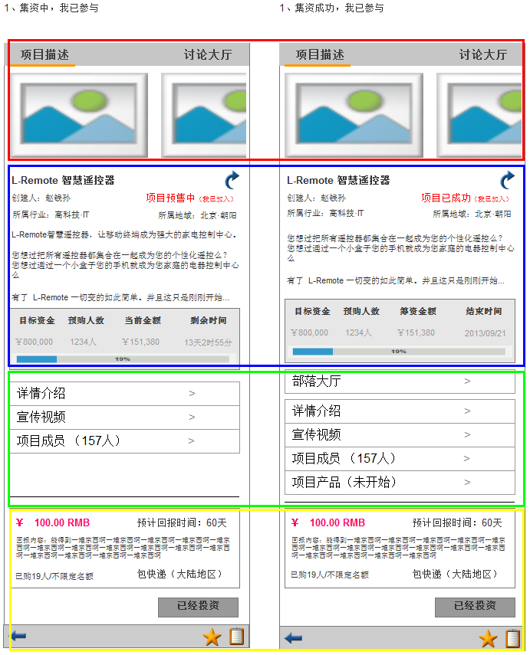

* 功能描述
  + 项目内容页包含2个栏目版块，分别为项目描述和讨论大厅，默认展示项目描述版块
  + 页面顶部（红框区域内）包含项目描述与讨论大厅的标签切换和轮播图
    - 轮播图展示规则如下：1、若项目发起者在ios端发布项目，则图片显示全部图片；2、若项目发起者在PC端发布项目，则图片则默认展示封面图片（其它图片不显示）；3、项目发起者在ios端发布的图片，在PC端默认以第一个上传的图片作为封面图片
  + 页面中央（蓝框区域内）包含项目描述和当前集资情况
    - 项目描述包含：项目名称、项目创建者、所属行业、所属地域、项目简介（该部分名称释义在发布项目时已经描述，此处不再进行赘述）
    - 当前集资情况包含：目标资金、预购人数、当前金额、剩余时间、集资比例
      * 目标资金：项目发起人对该项目设置的期望资金，达到该资金后才能进而组建虚拟公司
      * 预购人数：项目发起人对该项目设置的限购人数，当达到该人数限制后则不再允许用户认购股份，即禁用“立即购买”按钮
      * 当前金额：该项目目前已经筹集的金额
      * 剩余时间：项目发起人所设置的集资到期时间与当前时间的时间差，格式：
      * 剩余DD天HH时MM分，精确到分
      * 集资进度条：展示当前筹集的资金金额与目标资金的比例
      * 以百分制形式，精确到小数点后两位，展示形式例如：34.32%；当筹集金额超过目标金额时（即大于100%的筹资进度时），同样展示具体的数值，例如：124.00%
  + 页面中央（绿框区域内）包含内容如下：
    - 详情介绍：创建者发布对于该项目的详细介绍，点击后进入详情介绍页
    - 宣传视频：创建者提交关于该项目的相关视频链接，点击后跳转至手机浏览器打开相关视频地址
    - 项目成员：当前已经入股的项目成员，点击后进入项目成员列表页
    - 项目产品：当项目在第一轮招标生产完成之后，所产生的产品，点击后判断若当前该项目尚未产生产品时，弹框提示“该项目当前尚未产生产品”，若已有产品时，则跳转至该项目所对应的“商品内容页”
    - 部落大厅：该项目中由项目成员所自发组织的“部落”，部落与部落之间的成员、话题具有私密性，部落仅当成员申请成为会员后可看到该菜单
  + 页面底部（黄框区域内）包含项目的投资回报、立即购买按钮、菜单功能
    - 投资回报中具体内容为：投资资金、投资回报、投资回报时间、投资回报内容、当前投资人数与投资名额限制之间的占比、邮寄方式
    - 点击立即购买时，跳转至我要预购页
    - 点击“收藏”图标时，提示是否收藏该项目
    - 点击“菜单功能”图标时，浮层展示首页、需求大厅、分类搜索、讨论大厅及个人中心的菜单

##### 4.2.2.1详情介绍页

* 页面参考

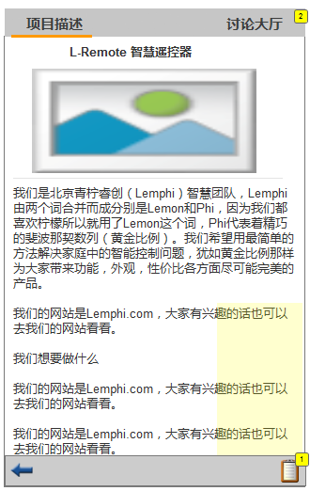

* 功能描述
  + 前置条件：在项目内容页点击详情介绍页的链接
  + 页面顶部标签不变，分别为项目描述和讨论大厅
  + 页面中央显示由项目创建者描述的详细文字介绍
  + 页面底部带有“返回”按钮和“菜单”功能

##### 4.2.2.2项目成员列表页

* 页面参考

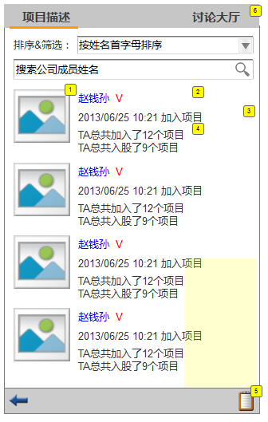

* 功能描述
  + 前置条件：在项目内容页点击项目成员列表页的链接
  + 页面顶部标签不变，分别为项目描述和讨论大厅，并提供排序和筛选功能
    - 排序：可“按照用户名首字母进行排序”或“按照加入公司时间进行排序”
      * 【备注】个人建议这2个貌似没有必要，用户名不会展示真实姓名，故按首字母排序在成员列表中没有意义，按加入公司时间顺序提供的信息与项目本身品质无关
    - 搜索：可搜索公司成员会员名
  + 页面中央展示内容，展示内容包含：用户名，用户头像、用户加入项目时间，用户参与项目数量以及用户发布项目数量
    - 股东用户名：入股该项目的股东用户名
    - 股东用户头像：股东上传的头像
    - 入股时间：该股东入股该项目的时间，格式YY/MM/DD
    - 股东发布项目和入股的信息，包含
      * TA总共发起了XX个项目：发布的项目总数
      * TA总共入股了XX个项目：入股的项目总数

##### 4.2.2.3我要预购

* 页面参考

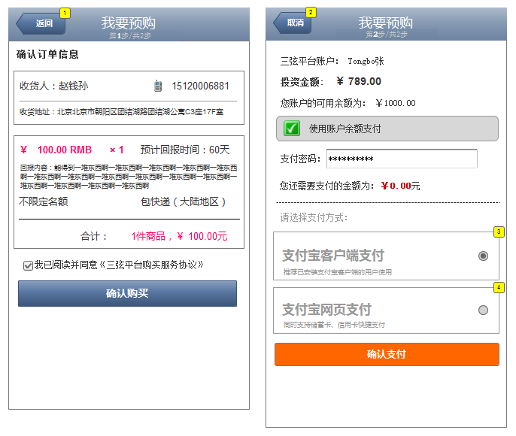

图一

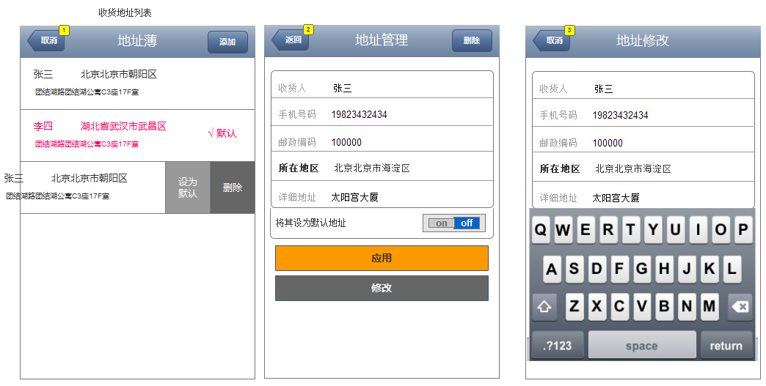

图二

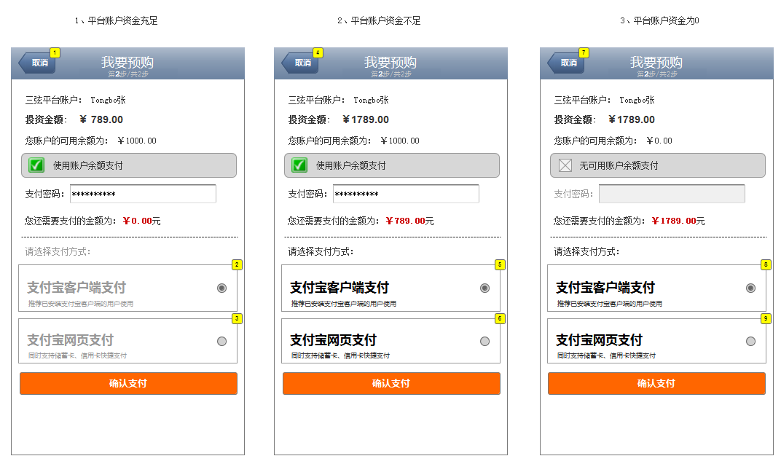

图三

* 功能描述
  + 前置条件：用户在登录状态下，在项目内容页点击“我要预购”，跳转至该页面
  + 页面标题为：我要预购，共为2步，根据相应步骤显示相应的步骤
  + 我要预购有三个步骤，分别为：填写回报收货地址，确认订单信息，选择支付方式付款
  + 填写收货地址信息包含：收货人姓名，手机号码，邮政编码，所在地区，详细地址
    - 填写完成后，将信息带入订单信息中，包括投资回报的内容
    - 点击确认后跳转到确认订单信息页（该部分内容在商品内容页已有，此处不再赘述）
  + 用户点击地址输入框时，进入地址簿页面，移动单个列表项，可对其“设为默认”或者“删除”操作，点击单个列表项，进入地址管理页，可对地址内容进行“应用”和“修改”操作
    - 点击应用，即将该地址信息与订单信息进行绑定
    - 点击修改，进入地址修改页面，点击单个内容可对其进行修改
  + 确认订单信息页包含：收货人姓名、手机号码、收货地址（此部分由填写收货地址时自动带入），集资金额，回报时间，回报内容，限定名额、邮寄方式（此部分由项目信息自动带入），用户点击“确认购买”按钮后，跳转到“选择支付方式”页面
    - 同时判断：平台账户资金与应付金额之间的关系，如图三
      * 平台账户资金少于应付金额，默认勾选可用余额，同时用户必须勾选其他方式才能支付，另需支付金额为：应付金额 – 平台账户资金
      * 平台账户资金多余应付金额，默认勾选可用余额，用户可直接输入支付密码进行支付，但允许用户通过其他方式直接支付，
      * 平台账户余额为0，默认勾选第三方平台支付，同时禁用可用余额输入框，用户必须在第三方平台和其它银行之间选择其一进行支付
        + 首次使用银行卡支付，用户需要绑定某个具体银行，页面弹出银行选取，选择后填写个人身份信息，银行卡号等与银行关联
    - 当勾选使用账户余额支付时，用户必须输入正确的支付密码，方能进行下一步
  + 选择支付方式页包含：三弦平台账户名、可用余额、平台付款方式选择以及银行卡付款方式选择，用户付款完成后提示付款成功，展示订单信息，点击确定后跳转到个人中心，我入股的项目中进行查看

### 4.3商品内容

#### 4.3.1商品内容页----即时购买

##### 4.3.1.1需求说明

让用户可以即时购买自己想要的商品。

##### 4.3.1.2 流程图

##### 4.3.1.3 用户界面

* **商品内容页----即时购买**

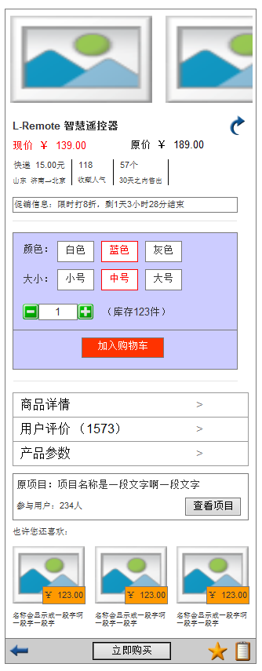

|  |  |
| --- | --- |
| 元素 | 说明 |
| 分享图标 | 用户点击分享图标后，分享图标的上方浮出分享提示框分享提示框中操作及显示方式和项目内容页的分享保持一致。 |
| 商品展示图片 | 用户可以左右滑动图片切换进行查看，也可以点击单个图片放大进行查看。 |
| 商品的现价 | 有卖家在系统后台制定 |
| 商品的原价 | 有卖家在系统后台制定 |
| 某地到某地的快递费 | 有卖家在系统后台设定 |
| 收藏人气 | 每个账户收藏该商品的数量之和 |
| 促销信息 | 有卖家在系统后台设定 |
| 商品属性 | 有卖家在系统后台设定 |
| 加入购物车按钮 | 用户可以选择购物数量，然后点击加入购物车按钮，系统提示“加入购物车成功”提示框。（加入购物车成功后按钮且置灰不可点。  ） |
| 商品详情 | 页面跳转到商品详情页面 |
| 用户评价 | 页面跳转到用户评价页面 |
| 产品参数 | 页面跳转到产品参数页面 |
| 查看项目按钮 | 用户可以点击查看项目按钮，则页面跳转到项目内容页。 |
| 推荐商品 | 在原项目下面显示的推荐商品，系统根据用户勾选的商品随机从数据库选择的同一类型商品。目前商品数暂时显示为3个。 |
| 立即购买按钮 | 用户点击后页面跳转到商品购买页面。 |
| 收藏按钮 | 用户点击收藏按钮后，系统将该商品保存到个人中心-我的收藏里面。 |
| 返回按钮 | 用户点击后，页面跳转到商品列表页 |

##### 4.3.1.4 前置条件

用户点击商品列表页的商品图片或者商品标题。

##### 4.3.1.5 基本流程

用户进入商品内容页面，在页面最上方显示的是商品图片。用户可以左右滑动图片切换进行查看，也可以点击单个图片放大进行查看。

1. 用户可以点击分享按钮将商品分享微信、微博或其他页面。
2. 用户可以选择商品的颜色、大小，然后点击加入购物车按钮。
3. 用户可以点击页面下面的查看项目按钮，则页面跳转到项目详情页。
4. 用户可以点击立即购买按钮，系统会进行判断用户是否已经选择商品的属性（比如颜色、大小），如果没有选择：系统会将颜色大小显示在屏幕的正中间。如果用户已经选择了页面就跳转到商品购买页面。

e) 用户可以点击收藏按钮，则系统会将商品收藏到个人中心—我的收藏里面。

##### 4.3.1.6 分支流程

##### 4.3.1.7 异样流程

##### 4.3.1.8 备注

#### 4.3.2商品购买页

##### 4.3.2.1 需求说明

用户填写确认收货地址并支付商品金额，以便卖家好即时发货。

##### 4.3.2.2 流程图

##### 4.3.2.3 用户界面

* **商品购买页面----收货地址为空**

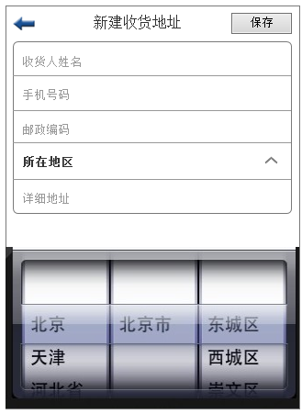

|  |  |
| --- | --- |
| 元素 | 说明 |
| 收货人姓名 | 必填项，支持2-20个字符。输入框默认显示提示信息：收货人姓名。若用户输入的内容少于2个字符时，当用户点击保存按钮时系统提示 “收货人姓名不能少于2个字符”；若用户输入的内容是纯数字或纯字母，当用户点击保存按钮时系统提示“收货人姓名不能是纯数字或纯字母”。 |
| 手机号码 | 默认显示提示信息为：“手机号码”，如果用户输入的格式不正确，当用户点击保存按钮时系统提示“手机号码格式不正确，请重新填写”。 |
| 邮编编码 | 如果用户填写的格式不正确，当用户点击保存按钮时系统提示“邮编编码格式不正确，请重新填写”。 |
| 所在地区 | 当用户选择所在地区时，系统从手机显示省市县三级，供用户选择 |
| 详细地址 | 如果用户填写的是纯数字或纯字母，当用户点击保存按钮时系统提示“详细地址不能是纯数字或纯字母，请重新输入”；如果用户没有填写地址或者填写的字数少于5个字符时，当用户点击保存按钮时系统提示“详细地址不能少于5个字符”；如果用户填写的地址多于100个字符时，当用户点击保存按钮时系统提示“详细地址不能多于100个字符”。 |
| 返回按钮 | 页面点击返回按钮，页面跳转到商品详情页 |
| 保存按钮 | 用户点击保存，系统判断都正确后将收货地址信息存入数据库，然后页面跳转到商品购买页（已有收货地址） |

* **商品购买页----已有收货地址**

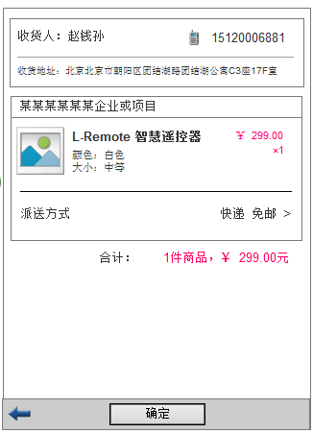

|  |  |
| --- | --- |
| 元素 | 说明 |
| 收货人信息显示框 | 用户进入该页面时，系统获取数据库的默认收货地址信息并进行显示。  如果用户点击，则页面跳转到收货地址管理页面。 |
| 确定按钮 | 如果用户点击确定按钮，则页面跳转到商品支付页面。 |
| 派送方式 | 用户进入该页面时，系统获取数据库的默认派送方式并进行显示。如果用户点击派送方式，则页面跳转到派送方式选择页面 |
| 返回按钮 | 如用用户点击返回按钮，页面跳转到商品详情页 |

* **商品购买页----派送方式页面**

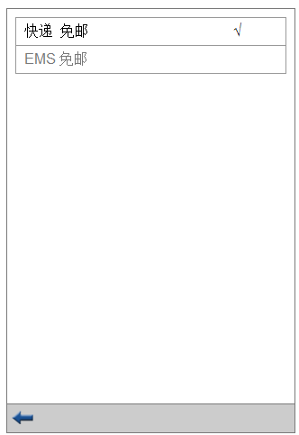

|  |  |
| --- | --- |
| 元素 | 说明 |
| 快递 免邮 或EMS免邮列表项 | 用户选择快递免邮或者EMS免邮（派送方式有卖家在系统后台制定），系统将默认快递方式够选择在用户选择的列表项上 |
| 返回按钮 | 用户点击返回按钮页面跳转到商品购买页(已有收货地址)页面 |

* **商品购买页-收货地址选择**

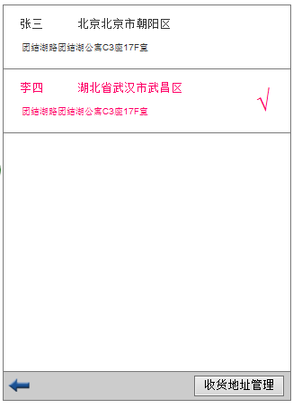

|  |  |
| --- | --- |
| 元素 | 说明 |
| 收货地址列表项 | 用户如果选择某个收货地址列表中某列信息，则系统前台将用户勾选的地址设为默认地址 |
| 收货地址管理按钮 | 用户点击后页面跳转到收货地址管理页面 |
| 返回按钮 | 用户点击后页面跳转到商品购买页（已有收货地址），并将用户选择的默认地址显示在页面上方 |

* **商品购买页----收货地址管理页面**

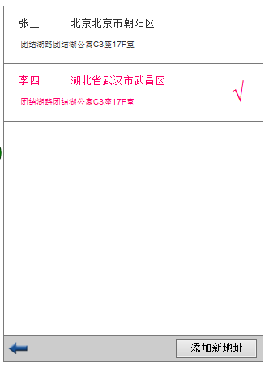

|  |  |
| --- | --- |
| 元素 | 说明 |
| 收货地址列表项 | 若用户点击收货地址列表项中某列信息，则页面跳转到收货地址页面详情页。 |
| 添加新地址按钮 | 若用户点击页面右下角添加新地址按钮，则页面跳转到添加新地址页面。 |
| 返回按钮 | 若用户点击页面左下角返回按钮，则页面跳转到收货地址管理页面。 |

* **商品购买页----收货地址管理页面（滑动删除收货地址）**

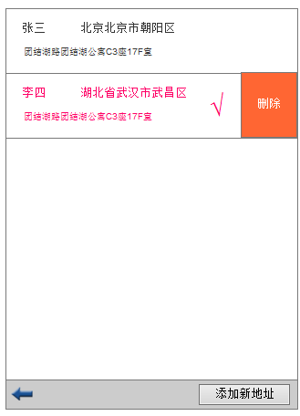

|  |  |
| --- | --- |
| 元素 | 说明 |
| 收货地址列表项 | 当用户对收货地址列表项中某列信息向右滑动时，列表项右边显示删除按钮。 |

提示：该页面其他按钮不再进行描述，请看商品购买页（收货地址管理）

##### 4.3.2.4 前置条件

**商品购买页-收货地址为空：**

当用户点击商品内容的立即购买按钮时，系统用户后台判断用户收货地址为空。

**商品购买页-收货地址不为空：**

当用户点击商品内容的立即购买按钮时，系统用户后台判断用户收货地址不为空。

##### 4.3.2.5 基本流程

用户在商品内容页点击立即购买按钮，系统后台进行判断用户是否已有收货地址：

a)如果用户已有收货地址，页面跳转到商品购买页（已有收货地址），用户点击确定后页面跳转到商品支付页面进行支付。

b)如果没有页面跳转到填写收货地址页面。然后用户点击保存按钮，系统将用户填写的收货地址信息进行保存，然后页面跳转到商品购买页（已有收货地址），用户点击确定后页面跳转到商品支付页面进行支付。

##### 4.3.2.6 分支流程

###### 4.3.2.6.1 收货地址详情页

4.3.2.6.1.1 需求说明

用户想查看收货地址详细信息。

4.3.2.6.1.2 流程图

4.3.2.6.1.3 用户界面

* **收货地址详情页**

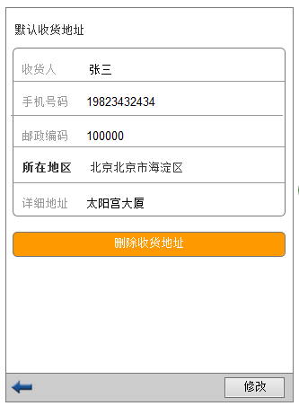

|  |  |
| --- | --- |
| 元素 | 说明 |
| 收货人 | 收货人用户不能点击 |
| 手机号码 | 手机号码用户不能点击 |
| 邮政编码 | 邮政编码用户不能点击 |
| 所在地区 | 所在地区用户不能点击 |
| 详细地址 | 详细地址用户不能点击 |
| 删除收货地址按钮 | 若用户点击删除收货地址按钮，则系统将该收货地址从数据库中删除，然后页面自动跳转到收货地址管理页面。 |
| 返回按钮 | 若用户点击页面左下角的返回按钮，则页面跳转到收货地址管理页面。 |
| 修改按钮 | 若用户点击页面右下角的修改按钮，则页面跳转到收货地址修改页面 |

* **收货地址修改页**

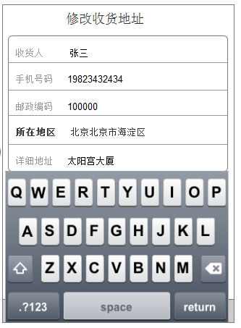

|  |  |
| --- | --- |
| 元素 | 说明 |
| 收货人 | 判断方式和商品购买页（收货地址为空）保持一致。 |
| 手机号码 | 判断方式和商品购买页（收货地址为空）保持一致。 |
| 邮政编码 | 判断方式和商品购买页（收货地址为空）保持一致。 |
| 所在地区 | 判断方式和商品购买页（收货地址为空）保持一致。 |
| 详细地址 | 判断方式和商品购买页（收货地址为空）保持一致。 |
| 保存按钮 | 用户点击后，系统将用户修改的收货地址保存到数据库中，然后页面跳转到商品购买页（收货地址管理） |

4.3.2.6.1.4 前置条件

4.3.2.6.1.5 基本流程

4.3.2.6.1.6 分支流程

4.3.2.6.1.7 异常流程

4.3.2.6.1.8 备注

##### 4.3.2.7 异常流程

##### 4.3.2.8 备注

#### 4.3.3.商品支付页

##### 4.3.3.1 需求说明

##### 4.3.3.2 流程图

##### 4.3.3.3 用户界面

* **商品支付页----平台账户资金充足**

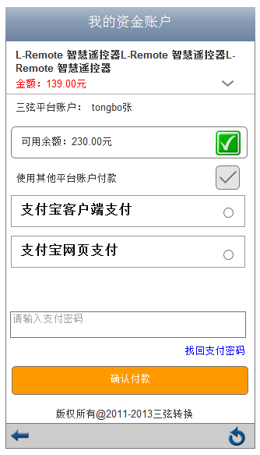

|  |  |
| --- | --- |
| 元素 | 说明 |
| 商品标题右边向下箭头按钮 | 用户点击后，系统将商品的标题进行完全展示，并在标题下面显示“数据来源：三弦转换平台” |
| 用户余额可选框 | 该可选框默认为蓝色可选框不可以点击，当可选框为灰色时；如果用户点击，则使用其他平台账户付款可选框变为蓝色勾选状态，然后可选框左边的文字自动显示为“使用其他平台账户付款：139.00元” |
| 使用其他平台账户付款可选框 | 该可选框默认为灰色可以点击，如果用户勾选“使用其他平台账户付款”可选框，则可用余额可选框按钮变为灰色，然后可选框左边的文字自动显示为“使用其他平台账户付款：139.00元” |
| 支付宝客户端支付单选按钮 | 按钮默认置灰不可点。当使用其他平台账户付款可选框为勾选状态，按钮为可以点击状态（支付宝客户端支付和支付宝网页支付2按钮始终只有一个按钮为选择状态） |
| 支付宝网页支付单选按钮 | 按钮默认置灰不可点。当使用其他平台账户付款可选框为勾选状态，按钮为可以点击状态（支付宝客户端支付和支付宝网页支付2按钮始终只有一个按钮为选择状态） |
| 支付密码输入框 | 系统默认在输入框中显示“请输入支付密码”，当光标在输入框上面时，提示信息自动隐藏 |
| 确认付款按钮 | 当用户输入支付密码，点击确认付款按钮，系统后台会进行判断支付密码是否正确，如果支付密码不正确，系统会弹出错误提示框，显示“支付密码不正确，请重新输入”。如果支付密码正确，页面跳转到支付成功页面。 |
| 找回支付密码按钮 | 用户点击后，页面跳转到找回支付密码页面 |
| 返回按钮 | 用户点击后，页面跳转到商品购买页（已有收货地址） |
| 刷新按钮 | 用户点击后，页面重新进行刷新信息 |

* **商品支付页----平台账户资金不足**

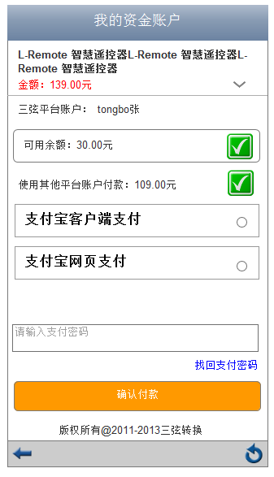

|  |  |
| --- | --- |
| 元素 | 说明 |
| 商品标题右边向下箭头按钮 | 和商品支付页（平台账户资金充足）保持一致 |
| 用户余额可选框 | 该可选框默认为蓝色可选框可以点击，如果用户点击则可选框变为灰色，然后可选框左边的文字自动显示为“使用其他平台账户付款：139.00元” |
| 使用其他平台账户付款可选框 | 该可选框默认为蓝色可选框不可以点击 ，但是可选框做的显示文字会随着可用余额可选框勾选状态进行变化 |
| 支付宝客户端支付单选按钮 | 和商品支付页（平台账户资金充足）保持一致 |
| 支付宝网页支付单选按钮 | 和商品支付页（平台账户资金充足）保持一致 |
| 支付密码输入框 | 和商品支付页（平台账户资金充足）保持一致 |
| 找回支付密码按钮 | 和商品支付页（平台账户资金充足）保持一致 |
| 返回按钮 | 和商品支付页（平台账户资金充足）保持一致 |
| 刷新按钮 | 和商品支付页（平台账户资金充足）保持一致 |

* **商品支付页----平台账户资金为0**

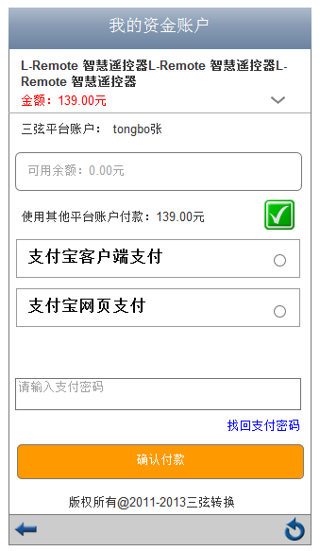

|  |  |
| --- | --- |
| 元素 | 说明 |
| 商品标题右边向下箭头按钮 | 和商品支付页（平台账户资金充足）保持一致 |
| 可用余额显示框 | 默认置灰不可点击，显示“可用余额：0.00元” |
| 使用其他平台账户付款可选框 | 该可选框默认为蓝色可选框不可以点击 |
| 支付宝客户端支付单选按钮 | 和商品支付页（平台账户资金充足）保持一致 |
| 支付宝网页支付单选按钮 | 和商品支付页（平台账户资金充足）保持一致 |
| 支付密码输入框 | 和商品支付页（平台账户资金充足）保持一致 |
| 确认付款按钮 | 和商品支付页（平台账户资金充足）保持一致 |
| 找回支付密码按钮 | 和商品支付页（平台账户资金充足）保持一致 |
| 返回按钮 | 和商品支付页（平台账户资金充足）保持一致 |
| 刷新按钮 | 和商品支付页（平台账户资金充足）保持一致 |

* **支付成功页**

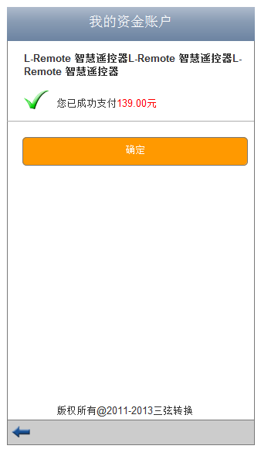

|  |  |
| --- | --- |
| 元素 | 说明 |
| 确定按钮 | 用户点击后，页面跳转到商品详情页 |
| 返回按钮 | 用户点击后，页面跳转到商品详情页 |

##### 4.3.3.4 前置条件

用户在商品购买页（已有收货地址）点击确定按钮。

##### 4.3.3.5 基本流程

当用户在商品购买页（已有收货地址）点击确定按钮时，系统后台进行判断：

1. 平台账户资金充足，页面跳转到商品支付页面（平台账户资金充足）;
2. 平台账户资金不足，页面跳转到商品支付页面（平台账户资金不足）;
3. 平台账户资金为0，页面跳转到商品支付页面（平台账户资金为0）.

##### 4.3.3.6 分支流程

###### 4.3.3.6.1 找回支付密码页

4.3.3.6.1.1 需求说明

4.3.3.6.1.2 流程图

4.3.3.6.1.3 用户界面

* **找回支付密码页----输入短信效验码**

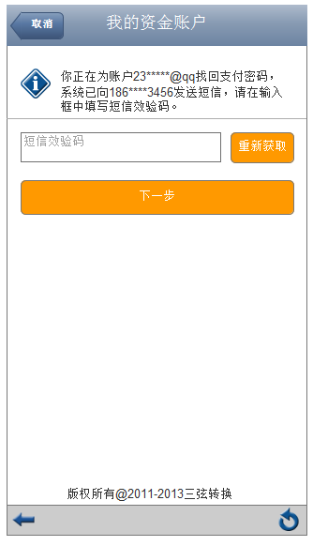

|  |  |
| --- | --- |
| 元素 | 说明 |
| 短信效验码输入框 | 系统默认输入框中显示“短信效验码”，当光标显示在输入框上面时，提示信息自动隐藏 |
| 重新获取按钮 | 如果用户短信效验码已过期或者没有接收到短信效验码，可以点击重新获取按钮。则系统会从新给以验证手机号码发送一条短信效验码短信 |
| 下一步按钮 | 用户把手机接收到的短信效验码输入，然后点击下一步按钮，系统后台进行判断短信效验码是否正确。如果不正确系统前台进行提示“短信效验码不正确，请重新输入”。如果系统判断短信效验码时效已超时，则提示“短信效验码已过期，请重新输入”。目前设置为短信效验码为120秒。如果用户输入的短信效验码正确，则页面跳转身份验证页面 |
| 取消按钮 | 在页面的左上角是取消按钮，用户点击后页面会跳转到上一页面。 |
| 返回按钮 | 在页面的左下角是返回按钮，用户点击后页面会跳转到商品支付页面。 |
| 刷新按钮 | 在页面的右下角是刷新按钮，用户点击后整个页面会进行刷新。 |

* **找回支付密码页----身份证验证**

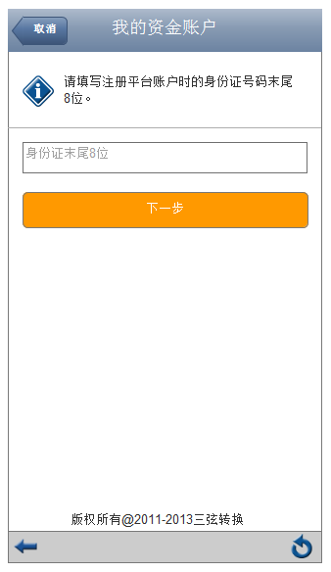

|  |  |
| --- | --- |
| 元素 | 说明 |
| 身份证输入框 | 系统默认在输入框中显示“身份证末尾8位”，字体颜色用灰色标示。 |
| 取消按钮 | 在页面的左上角是取消按钮，用户点击后页面会跳转到上一页面。 |
| 下一步按钮 | 用户输入身份证末尾8位后点击下一步按钮，系统后台进行判断用户：  a)如果用户在平台上还没有进行身份证验证，则系统提示：“请到个人中心中先进行身份证验证”。  b)如果用户在平台上已进行身份证验证，但是输入框的身份证末尾8位不正确，则系统提示：“身份证末尾8位不正确，请重新输入”。  c)如果用户在平台上已进行身份证验证且输入的身份证末尾8位正确，则页面跳转到支付密码重新设置页面 |
| 返回按钮 | 在页面的左下角是返回按钮，用户点击后页面会跳转到商品支付页面。 |
| 刷新按钮 | 在页面的右下角是刷新按钮，用户点击后整个页面会进行刷新。 |

* **找回支付密码页----设置密码**

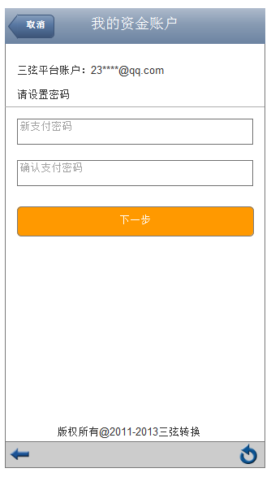

|  |  |
| --- | --- |
| 元素 | 说明 |
| 新支付密码输入框 | 系统默认在输入框中显示“新支付密码”，字体颜色用灰色标示。 |
| 确认支付密码输入框 | 系统默认在输入框中显示“确认支付密码”，字体颜色用灰色标示。 |
| 下一步按钮 | 当用户在新支付密码输入框中输入密码后，然后在确认支付密码输入框中重新输入密码，然后用户点击下一步按钮，  a)如果确认支付密码和新支付密码不一致，则系统提示“密码不一致，请重新输入”。  b)如果确认支付密码和新支付密码一致，则页面跳转到密码设置成功页面 |
| 取消按钮 | 在页面的左上角是取消按钮，用户点击后页面会跳转到上一页面。 |
| 返回按钮 | 在页面的左下角是返回按钮，用户点击后页面会跳转到商品支付页面。 |
| 刷新按钮 | 在页面的右下角是刷新按钮，用户点击后整个页面会进行刷新。 |

* **找回支付密码页----设置成功**

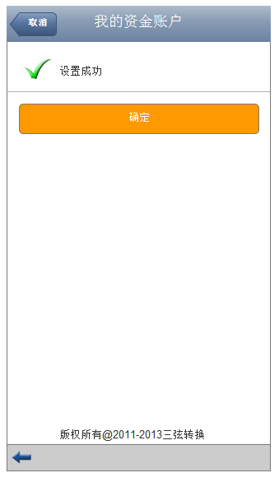

|  |  |
| --- | --- |
| 元素 | 说明 |
| 取消按钮 | 则页面跳转到重新设置支付密码页面。 |
| 确定按钮 | 如果用户点击确认按钮，页面跳转到用户原页面。 |
| 返回按钮 | 在页面的左下角是返回按钮，用户点击后页面会跳转到商品支付页 |

4.3.3.6.1.4 前置条件

当用户在商品支付页面点击忘记支付密码按钮时，系统给用户已验证手机发送一条短信效验码，然后页面跳转到支付密码找回页面。

4.3.3.6.1.5 基本流程

用户在商品支付页面点击支付密码按钮后，系统系统给用户已验证手机发送一条短信效验码，然后页面跳转到支付密码找回页面。

1. 如果用户输入的短信效验码，用户点击下一步按钮，系统判断正确后页面跳转到身份证验证页面。
2. 如果用户填写完身份证末尾8位，用户点击下一步按钮，系统判断正确后页面跳转到设置密码页面。
3. 如果用户填写完新支付密码和确认支付密码，用户点击下一步按钮，系统判断正确后页面跳转到密码设置成功页面。

4.3.3.6.1.6 分支流程

4.3.3.6.1.7 分支流程

4.3.3.6.1.8 备注

##### 4.3.3.7 异常流程

##### 4.3.3.8备注

### 4.4创意发布

* 页面参考

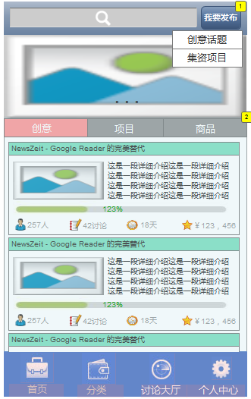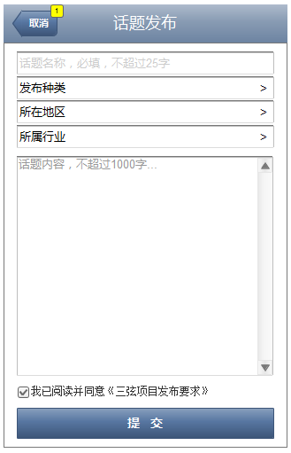

* 功能描述
  + 页面标题：创意发布，创意发布流程共一步
  + 前置条件：用户在首页点击“我要发布”按钮，选择“创意话题”时，判断该用户是否已经登录，若未登录则跳转至登录/注册页面，登录/注册完成之后直接跳转到“创意发布”页；或已经登录则直接跳转即可
  + 用户填写/选择内容包含
    - 创意名称：用户对于该创意的话题，必填项，不超过10个字
    - 发布种类：该话题的类别，建议不需要
    - 所在地区：该话题所限定的行业地区，必选项
    - 所属行业：该话题所属的行业，必选项
    - 话题内容：话创意的具体内容，必须大于20字，不超1000字，必填项
    - 三弦项目发布协议，必须勾选才能提交，否则提示“请先勾选服务协议”，默认为勾选状态
  + 提交按钮，点击后跳转到该创意详情页

### 4.5创意内容页

* 页面参考

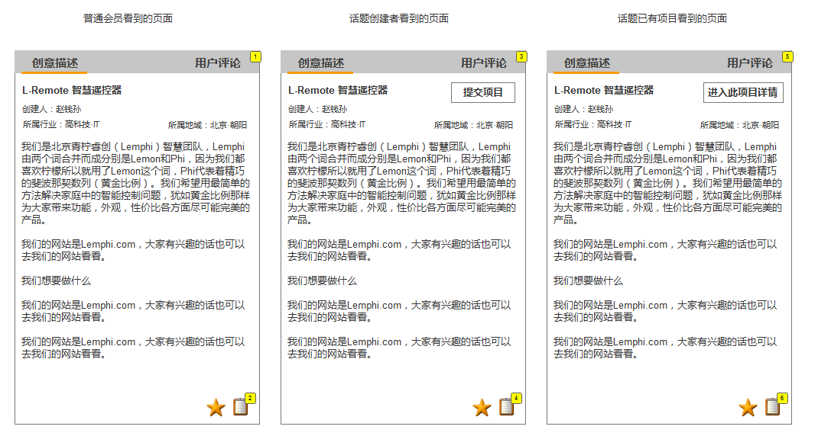

* 功能描述
  + 前置条件：用户发布了创意之后或点击创意详情进入该页面
  + 创意内容页包含两个板块，创意描述和用户评论
  + 创意描述的内容为用户在发布创意时填写的内容，具体包含
    - 创意标题：用户在创建话题时填写的具体内容
    - 发布者：该创意的发起人
    - 所属行业：该创意的所属行业，创意列表页中可根据行业进行检索
    - 所属地域：该创意的所属地域，创意列表页中可根据地域进行检索
    - 详情描述：该创意的具体描述内容
* 点击“收藏”图标时，提示是否收藏该项目
  + 点击“菜单功能”图标时，浮层展示首页、需求大厅、分类搜索、讨论大厅及个人中心的菜单，点击后相应进入频道页

#### 4.5.1用户评论页

* 页面参考

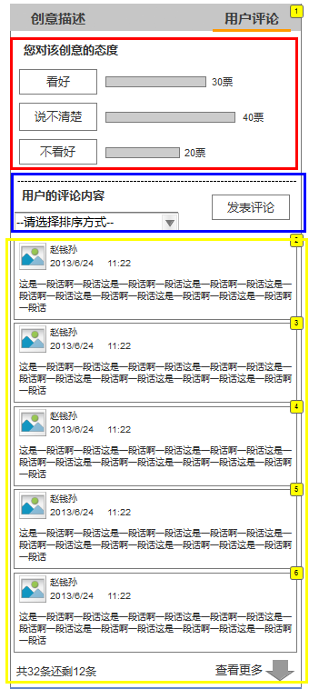 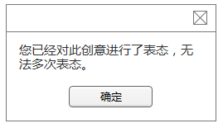

* 功能描述
  + 前置条件：用户在创意内容页点击“用户评论”跳转到该页面
  + 页面包含发表对该创意的态度，发布评论和评论展示，共3个部分
  + 顶部（红框区域）允许用户发布对该创意的态度，分为“看好”、“不看好”和“说不清楚”三个选项，用户可以进行表态
    - 每个表态旁边，展示当前持该态度的投票数
    - 点击相应按钮后，刷新页面，并在相应数量上加1
    - 已经进行了表态之后，再次点击表态选项时，弹框提示“您已经对此进行了表态，无法再次表态”点击确定后关闭弹窗
  + 下方（蓝框区域）提供对评论内容的排序和评论按钮
    - 点击“请选择排序方式”下拉框后，展开排序分为“看好”、“不看好”和“说不清楚”，默认为“全部”
      * 此处的分类相当于评论的标签，仅与评论内容进行关联，与表态数量无关
      * 同类标签下的评论，按时间倒序进行展示
    - 点击“评论”按钮后，跳转到“发表评论”页
  + 页面中央（黄框区域）展示评论内容
    - 评论展示内容包含用户头像、用户名、发布时间和具体评论详情
    - 底部展示该分类下共多少条评论还剩多少条（未展示）内容【此部分不作强制要求】
    - 点击“查看更多”按钮，展示更多评论内容

#### 4.5.2发表评论页

* 页面参考

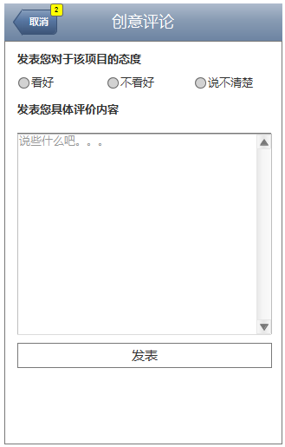

* 功能描述
  + 前置条件：在创意用户评论页点击“发表评论”按钮，跳转到该页面
  + 用户提交评论内容需要填写两部分内容，分为“对该项目的态度”和“发表评价的具体内容”
    - 对该项目的态度：看好、不看好和说不清楚
      * 此处的表态与创意评论页中的表态数无关，仅在筛选评论时分别展示相应内容
    - 对项目评价的具体内容：用户可填写具体的一些看法，仅限文字内容，不超过1000字
    - 点击“发表”按钮，页面跳转到创意内容用户评论页，点击左上角“取消”按钮后，同样返回创意内容用户评论页

## 5.个人中心

个人中心是系统中以用户为中心的功能聚集，在交互设计中包括下述各界面相关功能：

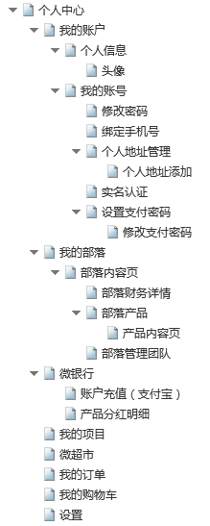

用户单击”个人中心“菜单，系统判断用户是否登录，如未登录则自动跳转至登录页面进行登录，登录后进入个人中心页面；如用户已登录，则直接进入个人中心页面。

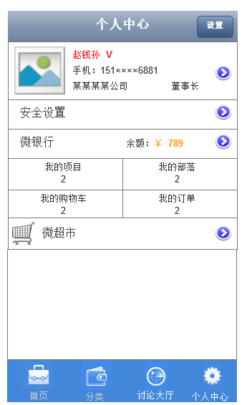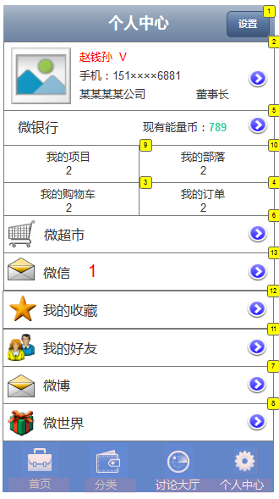

个人中心是一个入口页面，为个人中心中的各个子菜单提供入口。在初期版本中，删去了其他功能，保留了如上图所示的部分功能。单击最上部分的个人信息，则进入下图的个人信息页面。

个人信息中，用户可设置个人头像、填写姓名、性别、地区信息。单击头像，则出现浮出层，可从手机相册选择图片或新拍照。

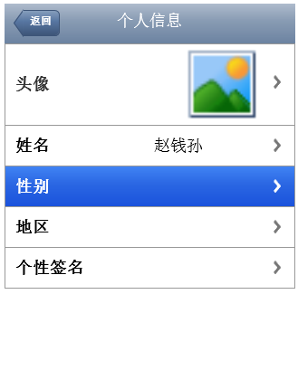 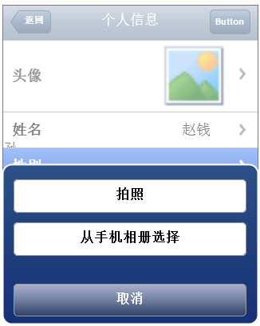

二维码名片部分是给每个用户生成一个独特的二维码名片，在当前版本可以忽略，后续版本再进行实现。

单击安全设置部分，则进入下图的页面。安全设置部分根据状态，分为下述两种。当相应信息未设置时，展示列表中为空。信息设置后，身份证从第4位起的中间11位为“×”号隐藏；手机号从第4位起的中间4位为“×”号隐藏；邮箱信息从第4位起的中间4位为“×”号隐藏（不足4位则到最后一位截止）；

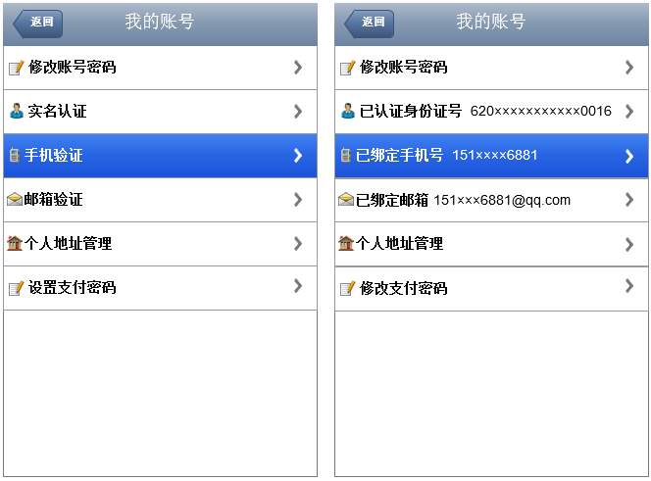

用户单击上图中的“修改账号密码”按钮，则进入下图界面，用户需首先输入当前密码，然后输入新密码并确认新密码，输入完毕后点击“确定”按钮。系统首先判断用户输入的当前密码是否正确，如不正确，则显示提示信息：“请输入正确的当前密码”。如正确，则判断用户输入的新密码是否合法（合法是指密码需至少包含6个字符，必须为字母和数字的组合，不能为纯字母或纯数字）。如新密码不合法，则显示提示信息：“为了您的账户安全，密码需至少包含6个字符，必须为字母和数字的组合，不能为纯字母或纯数字。”。如密码合法，则判断“新密码”输入框和“确认新密码”输入框中的内容是否一致，如不一致，则显示提示信息：“密码和密码确认必须一致，请重新输入！”；如两者信息一致，则用户修改登录密码成功，在界面显示“您已成功修改登录密码”，并显示“返回”按钮，用户单击返回后回到“我的账号”页面。

### 5.1我的好友

* 页面参考

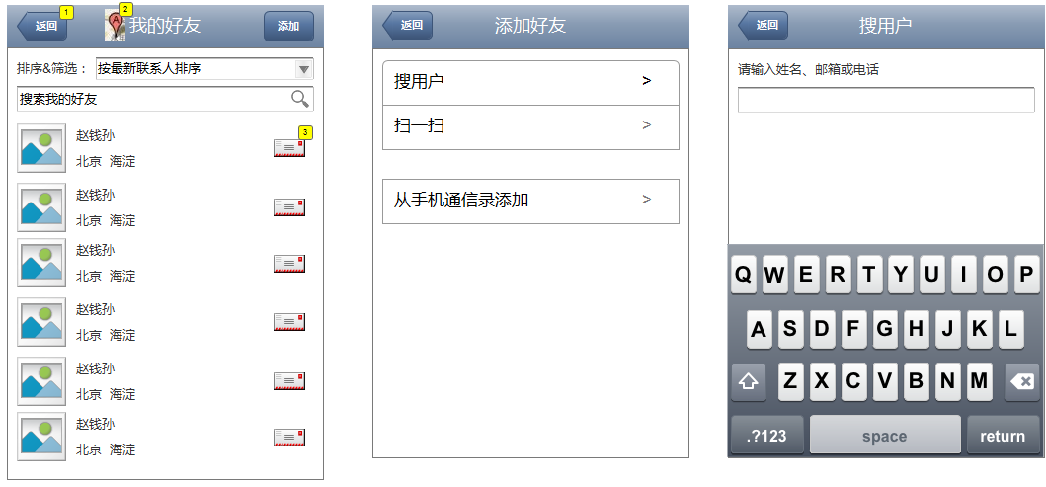

* 功能描述
  + 前置条件：用户在个人中心点击“我的好友”跳转到该页面
  + 页面顶部为好友筛选和好友搜索功能
    - 好友筛选：可按照最新添加联系人、按姓名首字母排序（此处建议变更为按用户名首字母排序，因为入股项目不需要实名认证）
    - 好友搜索：输入相应字母或文字根据现有内容，智能关联展示搜索到的内容
  + 页面中央为好友个人信息展示
    - 用户头像：该用户在个人信息中上传的头像，若从未上传时显示为默认系统头像
    - 用户名：该用户的用户名
    - 所在区域：该用户在个人信息中填写的所属地域，若从未填写过显示为空
    - 信息记录链接：点击后跳转到微信“与该好友的信息记录”页
  + 页面顶部功能栏区域，左侧为返回，点击返回个人中心页；右侧为添加，点击跳转到添加好友页（图中）
    - 添加好友页包含三个部分，搜用户、扫一扫和从手机通信录添加三个板块
    - 点击搜用户跳转到搜用户页（图右）
      * 支持输入姓名、邮箱和电话进行搜索
      * 搜索读取用户在个人信息中填写的内容
    - 扫一扫，打开“扫一扫”功能插件
    - 从手机通信录添加，读取手机通信录中的好友，如果某手机号已经装了该应用，则后面显示为“添加”，被添加用户在微信中收到好友请求；若该手机尚未安装该应用，则后面显示为“邀请”，被邀请用户收到相应链接

#### 5.1.1附近的人

* 页面参考

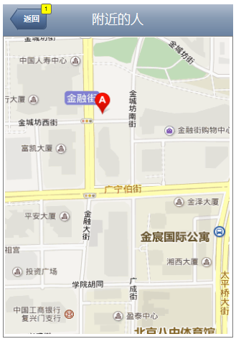

* 功能描述
  + 此处为地图插件，检索附近装了该应用的用户，以头像显示
    - 使用该功能时，用户必须在应用设置项中选择“允许获取我的地址信息”的选项
    - 被检索到用户也同样必须打开此功能，否则屏蔽地址搜索

### 5.2微信

* 页面参考

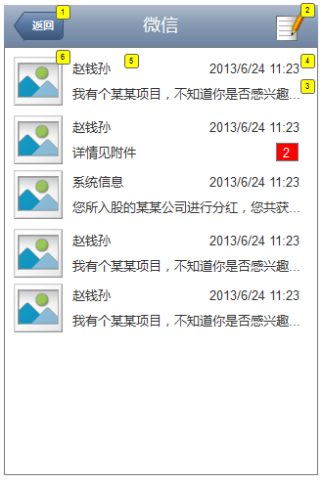

* 功能描述
  + 前置条件：在个人中心点击微信后，跳转到该页面
  + 顶部功能栏左侧为返回，点击后返回个人中心；右侧为“我的好友”链接，点击跳转到我的好友页
  + 信息分为两类，分别为系统信息和好友信息，信息包含的内容如下：
    - 用户头像：用户上传的用户头像
      * 系统信息时，头像为系统自带提示头像
    - 信息简述：关于该信息的简要内容
    - 发布时间：该信息的推送时间
  + 信息默认按照时间倒序进行排序，未读信息文字加粗提示
  + 点击信息方框后，进入详细详情页

#### 5.2.1信息详情页

* 页面参考

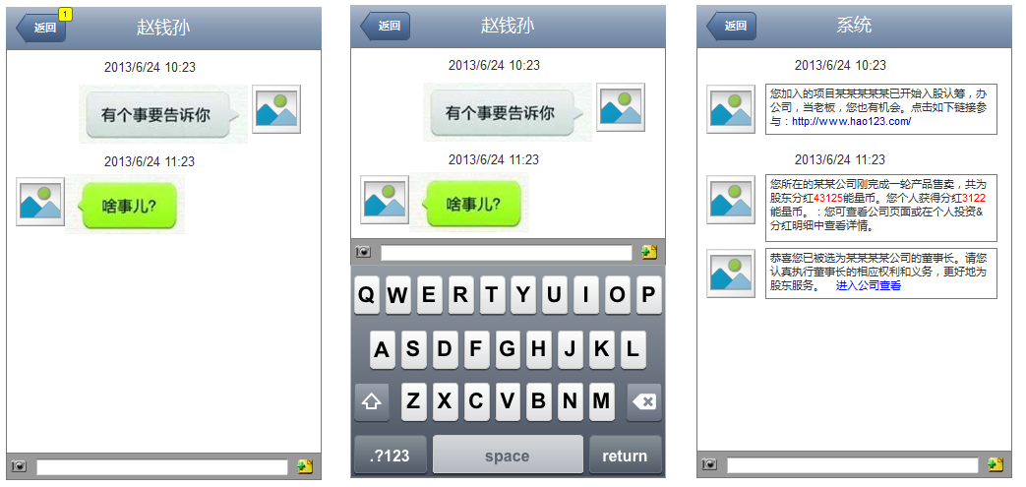

* 功能描述
  + 前置条件：用户点击单个信息详情跳转到此页面
  + 页面标签为信息发送者的用户名
    - 系统信息时则标签显示为“系统信息”
  + 单个信息上面显示信息推送的时间，连续发布且未超过5分钟的信息不显示时间
    - 时间格式为：2014年1月4日16:02
  + 信息以对话形式推送，左侧为信息发送方用户头像，右侧为接受方（己方）用户头像
    - 若为用户信息时，允许用户发送图片、语音和文字；若为系统信息时，则禁用发送功能
    - 若信息发送失败则以感叹号提示，长按信息后，可以进行“重发、删除”的操作，已经发送的信息无法操作

### 5.3其它功能

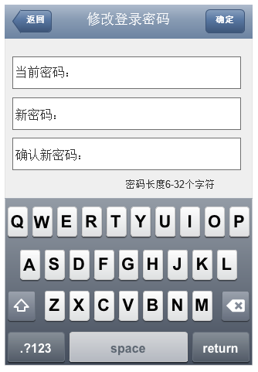

用户单击“我的账号”页面中的“手机验证”按钮，则进入下图“绑定手机号”页面。用户需首先输入当前绑定的手机号码，然后输入新的手机号码，输入完毕后点击“获取验证码”按钮。系统首先判断用户输入的当前手机号码是否与数据库中记录的手机号码一致，如不一致，则显示提示信息：“请输入之前绑定的手机号码”。如一致，则系统判断输入的新手机号码格式是否正确，如不正确，则显示提示信息：“请输入正确的新手机号码”；如正确，则系统自动给用户输入的新手机号码发送验证码。用户可收到如下短信内容：

您正在申请绑定三弦转换平台的手机号，验证码：106101。如非本人操作，请及时登录并修改密码以保证账户安全。工作人员不会向您索取此校验码，请勿泄漏。

用户在收到短信后，将短信中的验证码输入到下图界面中的“验证码”框中，输入以后绑定按钮变为可点击状态。用户点击“绑定”按钮后系统进行判断，用户输入的验证码是否与后台数据库中的一致且未过期，如不一致或已过期，则在界面中显示提示信息“您的验证码不正确或已过期，请重新输入或获取验证码”。如验证码正确且未过期，则在界面显示“您已成功绑定新手机号”，并显示“返回”按钮，用户单击返回后回到“我的账号”页面。

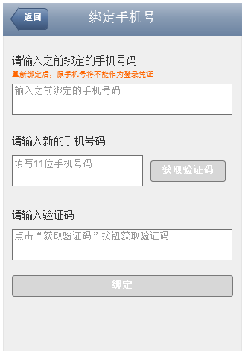

用户单击“我的账号”页面中的“个人地址管理”按钮，则进入下图界面，显示用户设置的若干收货地址（最多20个）。当用户点击“添加新地址”按钮后，则弹出右侧页面，用户可在页面中填写新地址并点击确定按钮，页面回到左侧显示页面，在界面中多出一条地址信息。用户若点击左侧页面列表中的某地址，则进入右侧界面，默认将地址信息带过来，用户可进行修改。如用户在某地址界面点击“设为默认收货地址”按钮，则该地址变为默认地址，在列表中突出显示并在其后标注对号。

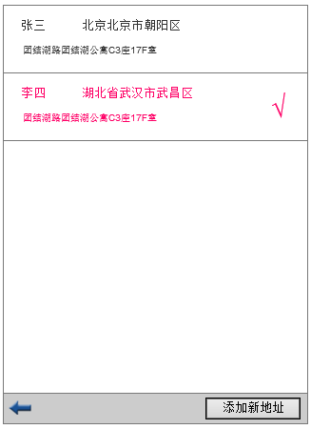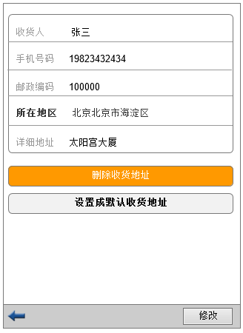

用户单击“我的账号”页面中的“实名认证”按钮，则进入下图界面，用户在其中输入个人真实姓名和身份证号码，然后上传身份证正面和背面的照片。上传后点击“确定”按钮，系统进行有效性判断：真实姓名：支持4-20个字符，仅支持汉字输入。如验证存在问题，则在界面上显示提示信息为：“姓名仅支持4-20个字符”。如姓名验证通过，则验证身份证号码，系统仅支持15位、17位、18位数字和罗马数X的输入，其中，罗马数X只能在用户输入18位身份证号时的最后一位出现。第7位数字必须为1或2。若用户输入身份证不符合上述规则，则提示用户：“您输入的身份证号有误，请重新输入”。身份证正面和背面图片限制大小为1M以内，超过则显示：“您上传的身份证照片有误”。当所有验证都已通过后，在浮出框中显示下图信息，实名认证提交成功。用户点击浮出层中的确定按钮，则回到“我的账号”页面。

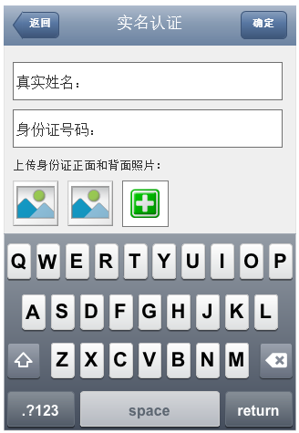 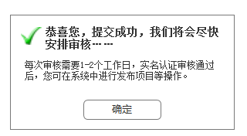

用户单击“我的账号”页面中的“设置/修改支付密码”按钮，则进入下图界面，如是第一次设置支付密码，则直接输入支付密码和确认密码即可。如已设置过支付密码，则需首先输入原始支付密码，才可输入新密码。按照较为复杂的一种情况详述如下：

则进入下图界面，用户需首先输入当前支付密码，然后输入新支付密码并确认新支付密码，输入完毕后点击“确定”按钮。系统首先判断用户输入的当前支付密码是否正确，如不正确，则显示提示信息：“请输入正确的当前支付密码”。如正确，则判断用户输入的新密码是否合法（合法是指密码需至少包含6个字符，必须为字母和数字的组合，不能为纯字母或纯数字）。如新密码不合法，则显示提示信息：“为了您的账户安全，密码需至少包含6个字符，必须为字母和数字的组合，不能为纯字母或纯数字。”。如密码合法，则判断“新密码”输入框和“确认新密码”输入框中的内容是否一致，如不一致，则显示提示信息：“密码和密码确认必须一致，请重新输入！”；如两者信息一致，则用户修改登录密码成功，在界面显示“您已成功修改支付密码”，并显示“返回”按钮，用户单击返回后回到“我的账号”页面。

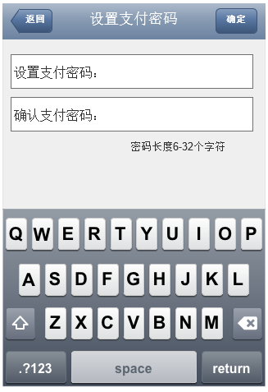 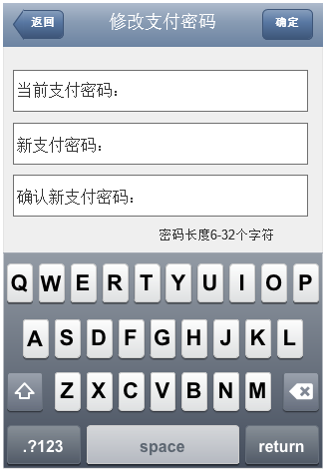

在“个人中心”菜单中，用户单击“我的部落”，则进入下图界面。在下图中显示用户加入的部落列表，按照部落成立时间的逆序排列，成立时间晚的排在上面。右上角为筛选按钮，用户可选择查看部落中哪些是自己管理的，哪些是自己参与的。部落处显示部落名称、成立时间、管理者名称，拥有人员数量和讨论数量，以及成立项目。

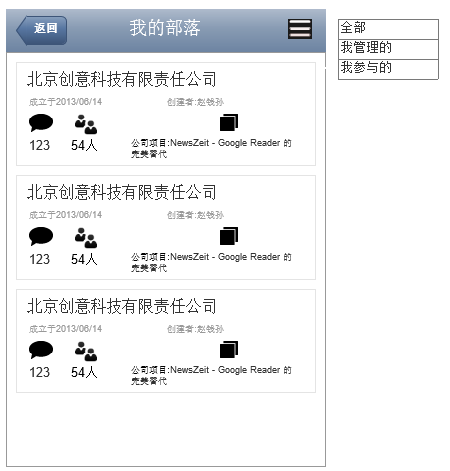

单击部落中的任一条目，则进入到部落详情页中。部落详情页有两个标签，一个是部落描述，另一个是讨论大厅。部落详述页面如下图所示，讨论大厅页面见上文讨论大厅部分的PRD描述（部落由项目发展而来，部落中的讨论继承自项目中，为同一个）。

在部落描述页面中，优先展示部落名称、部落图片、成立时间、创建人信息、部落行业、部落地域、部落网址及部落简介信息。在下方显示若干信息：点击“部落原始项目”，则跳转至该部落原始的项目描述的标签中。点击“部落普通成员”，则跳转至该部落普通股东成员的列表页，该页面与项目的人员列表页相同，此处不再赘述。下面将详述部落中其他页面的功能：

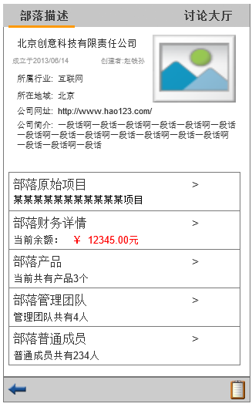

在部落描述页面中，单击“部落财务详情”，则进入下图界面。在左侧界面上方，显示部落中的资金余额，在下面以列表方式列出该部落中资金的流水信息。单击任何一条流水信息，则可进入右侧两图所示的流水详情界面，详细描述部落融资或产品销售的流水详情信息。单击下侧的返回页面则回到上一页。

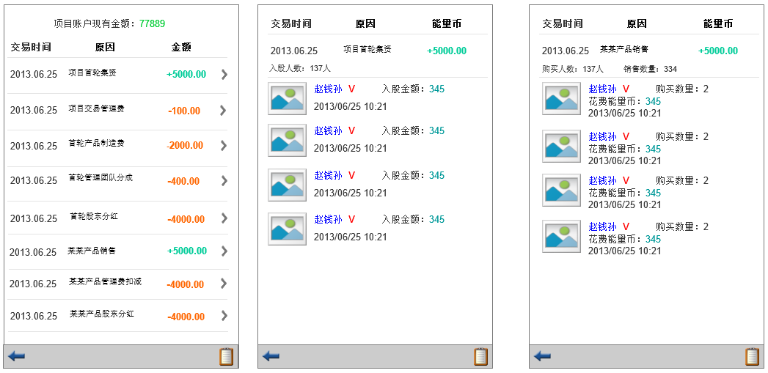

在部落描述页面中，单击“部落产品”，则进入下图界面。以列表形式显示该部落中所有发布的产品信息，按照产品的创建时间逆序以从近到远的顺序进行排列。单击某一条产品信息即可进入产品的详情页面，可在该页面查看该产品的详细信息、招标详情、售卖详情等。此部分功能待虚拟公司管理部分的逻辑确定后可能会有变动，故可将其开发优先级调低。此处只做功能完整性阐述。

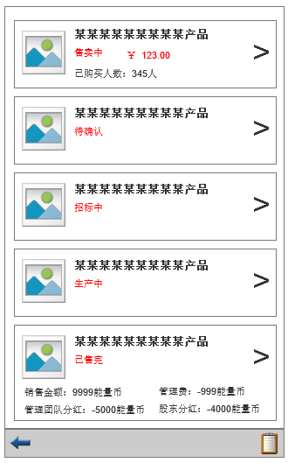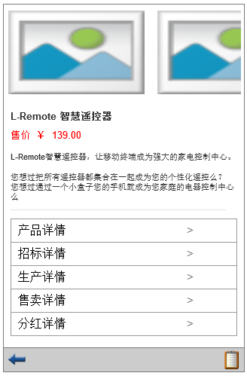

在部落描述页面中，单击“部落管理团队”，则进入下图界面。界面上显示部落中的管理职位，及该职位上的管理员信息。部落中的成员每个自然月，将有一次机会可对每一名管理者进行好评或差评的打分，进行打分操作后本自然月内将不能再次进行打分操作。此部分功能待虚拟公司管理部分的逻辑确定后可能会有变动，故可将其开发优先级调低。此处只做功能完整性阐述。

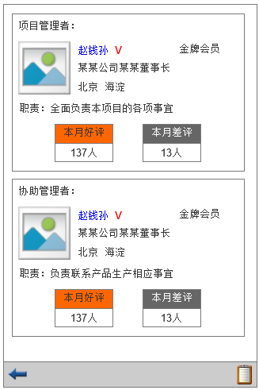

用户在个人中心中，单击“微银行”入口，则进入下述的微银行界面。在微银行中，显示用户的个人账户余额，余额后为“充值”按钮。余额下方显示个人账户的收支流水信息，按照流水的交易时间，进行从近到远的排序。微银行中的流水交易类型分为“充值、提现、购买、公司分红、项目投资”五项（借贷、还贷、借贷分红三项暂不实现）。

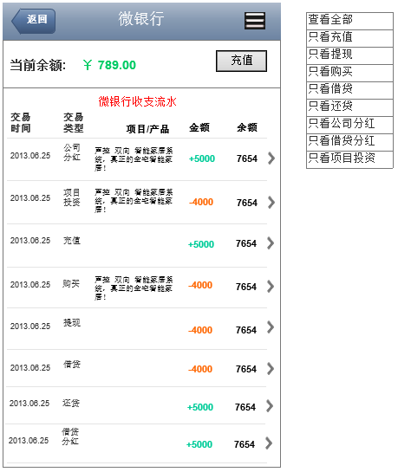

当用户单击“充值”按钮后，进入下图页面，用户填写充值金额，选择支付方式。目前V1.0版本中已经实现了与支付宝的对接，故前期继续使用支付宝即可，暂缓实现对接网银等其他方式。支付宝网页支付中用户如无支付宝账号，则可直接试用银行卡和信用卡进行支付。

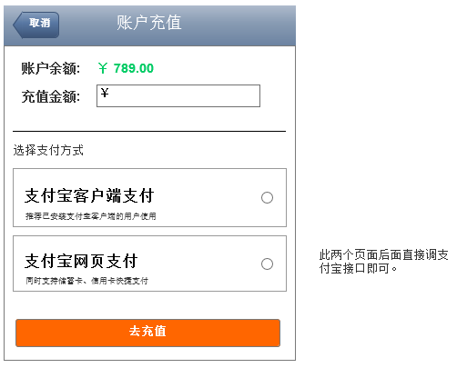

当用户单击微银行中的某条银行流水后，页面跳转至如下的分红明细界面。用户可查看该笔流水自己相关的资金金额，以及该笔流水相关联的总资金金额。在界面上也同时给出产品或部落的链接，点击可进入该产品或部落中。

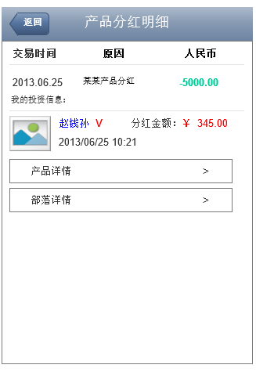

用户在个人中心中，单击“我的项目”入口，则进入下述的界面。在我的项目中，显示与用户的相关的项目列表，用户发起的和参与的项目都列在此页面中，按照项目的发布时间，按照从近到远的顺序进行排列。界面上方显示两个筛选框，第一个中可按照我发起或是我参与的进行筛选，第二个中按照项目的状态，是进行中、已成功、或是已失败进行筛选。筛选后的结果列表直接替代当前列表。用户单击列表中的条目，则可直接进入到项目的详情页面中。

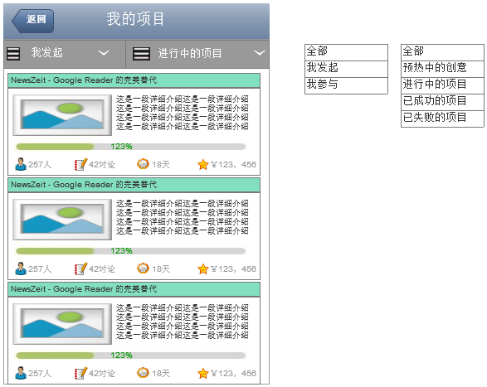

用户在个人中心中，单击“微超市”入口，则进入下述的界面。在微超市中，用户可代为销售部落的商品，根据商品的销售量进行分红。此部分功能待更进一步详细设计。Mark一下，待细化。

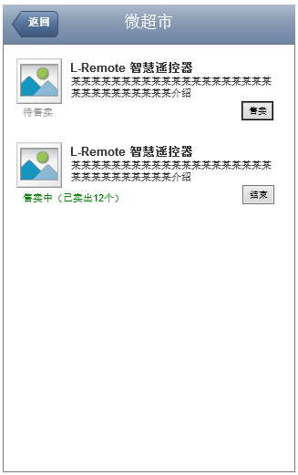

用户在个人中心中，单击“我的购物车”入口，则进入下述的界面。在购物车中，商品按照部落进行合并，属于同一个部落的商品合并到一起，用户按照部落为单位进行结算。在购物车界面，用户可进行商品的删除或数量选择操作。用户勾选其需要支付的商品并点击右下角的结算按钮后，进入支付页面。支付页面和上文商品购买、项目支付部分的页面相同，此处不再赘述。

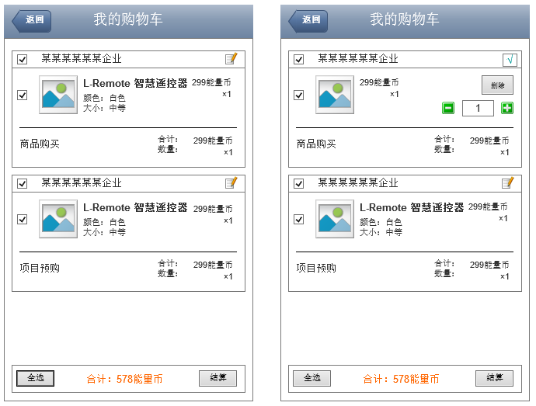

用户在个人中心中，单击“我的订单”入口，则进入下述的界面。在我的订单中，按照“全部”、“待付款”、“待发货”、“待收货”、“待评价”几个不同的状态位区分标签。订单列表中，商品按照部落进行组合，和购物车界面相同，同部落的商品是合并付款，同时发货的。故按照同一个订单，进行确认收货、支付等相关的操作。用户单击界面上方的标签页，可以按照不同的状态位进行订单列表的筛选。列表中的订单，按照订单的形成时间从近到远的顺序进行排序。不同状态的订单，其后接不同的操作按钮。此处与PC端订单的逻辑相同，待后详述。Mark一下，待细化。

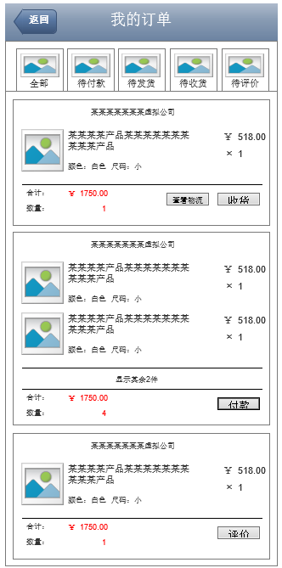

用户在个人中心中，单击右上角的“设置”按钮，则进入下述的界面。设置中用户可选择进行一些APP常用功能的开关。此部分内容非必须实现内容，在第一个版本中可从简或忽略。

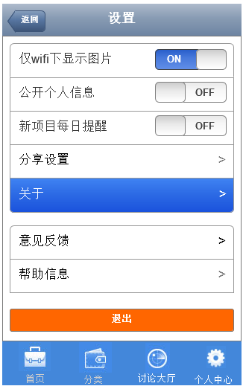

## 6.分类

### 6.1 需求说明

### 6.2 流程图

### 6.3 用户界面

* **主界面----分类**

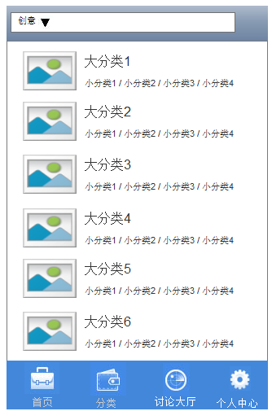

|  |  |
| --- | --- |
| 元素 | 说明 |
| 类目选择框 | 当用户选择分类时，在输入框中的左边有创意、项目和商品可以选择。大分类类目具体待定。 |
| 大分类=类目 | 当用户点击大分类类目后页面跳转到子分类页面 |

* **分类页面---行业分类**

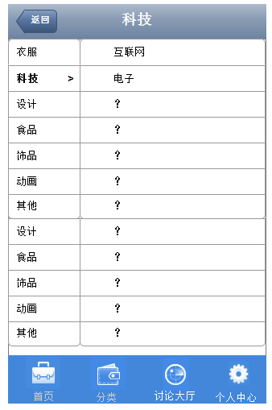

|  |  |
| --- | --- |
| 元素 | 说明 |
| 行业一级分类类目 | 当用户点击一级分类时依次显示二级分类 |
| 二级分类类目 | 当用户点击二级分类类目时，页面跳转到列表页面 |
| 返回按钮 | 用户点击返回按钮后，页面跳转到主界面-分类页面 |

* **分类----列表页**

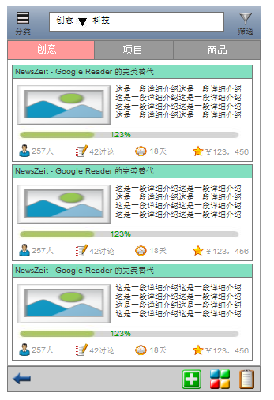

|  |  |
| --- | --- |
| 元素 | 说明 |
| 列表页操作项 | 列表页中按个按钮或链接的各种判断和项目内容页或商品内容页保持一致。 |

* **列表页----分类**

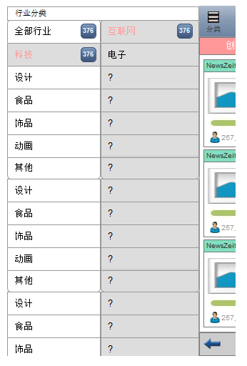

|  |  |
| --- | --- |
| 元素 | 说明 |
| 分类按钮 | 在项目列表页或者商品列表页，点击页面左上角的分类图标，页面显示出分类的一级菜单和二级菜单。目前菜单类目待定。 |
| 类目后面显示数 | 具体到某一个分类，在分类的右边显示有这个分类下有多个了项目或者商品的数字。 |

* **列表页----筛选**

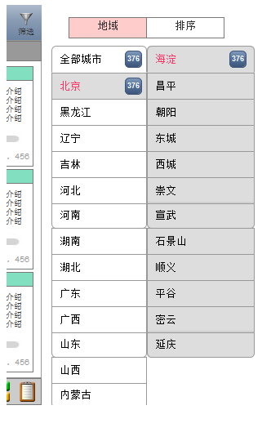

|  |  |
| --- | --- |
| 元素 | 说明 |
| 筛选按钮 | 用户点击列表页右上角的筛选按钮，显示出中国的全部省。且在每个省的右边显示这个省项目数或者商品数。 |
| 省类目 | 当用户点击某个省类目后，系统将这个省的市进行二级菜单显示。并二级菜单的某个市右边显示这个市的项目数或者商品数。 |
| 市类目 | 用户点击二级菜单的某个市后系统隐藏省和市的关联菜单，把某个市的项目或商品进行列表显示。项目排列按发布项目时间的倒序进行显示。 |

### 6.4 前置条件

用户按分类查找项目或者商品。

### 6.5 基本流程

### 6.6 分支流程

### 6.7 异常流程

### 6.8 备注

## 7.讨论大厅

通讯方式：语音为主，辅以图文。

沟通机制：异步沟通为主（留言），沟通有较强的目标性（形成结论或达成共识，故对投票、表决类插件有强需求）。同步沟通较少（实时对讲、视频）。

讨论大厅主要包括交互图中如下结构的12个界面，下面将一一详述其内容。

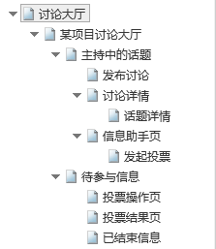

* **需求描述：**

项目创建时自动形成项目全员的多人沟通，项目创建公司后，公司继承该多人沟通，多人沟通人数最好上限为100人。

多人沟通需项目或公司管理者发起沟通条目，其他人只能在条目中进行回复，而不能单独发起沟通条目。

沟通要求具有实时性，沟通方式包括：文字、图片、语音。图片、语音需尽量兼顾质量与大小。

沟通提供投票插件，项目或公司管理者可发起投票，其他人可参与投票并查看投票结果。

沟通历史记录保存30天。

沟通功能为手机端功能，暂不提供PC端功能。

* **功能页面初稿：**

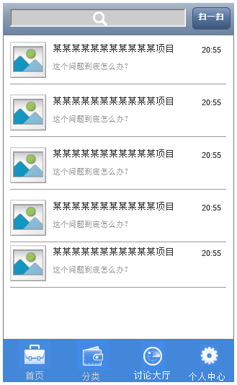

单击“讨论大厅”菜单，系统判断用户是否登录，如未登录则自动跳转至登录页面进行登录，登录后回到上图页面；如用户已登录，则直接看到上图页面。页面中，以列表方式列出用户已经加入的项目或部落。讨论是基于项目或部落而存在的，不会单独存在。部落是由项目发展而来的，每个部落必然对应一个项目，所以部落的讨论直接继承原项目的讨论即可。在界面中，展示该部落或项目的图片，显示项目名称或部落名称。排序时，以讨论中的最后一条用户发言时间的逆序进行排列，时间晚的排在上面，时间早的排在下面。

上图界面中的搜索和“扫一扫”功能，在新版本中可暂不实现，待后续再进行实现。

每个项目或部落中，均有一个讨论，在上图界面单击某一个项目或部落则进入下图界面，里面包括三部分功能，第一部分是本项目中的所有人参与的讨论（类似于QQ群），这块不能随便讨论，需要项目或公司管理者发起话题以后基于某个话题讨论；第二部分是整个项目或公司范围内，需要本人处理的投票等信息；第三部分是我可以自己发起创建的单人或多人讨论（类似于QQ群中选人后创建讨论组）。

在本版本中，只实现下图页面中前两部分内容即可，第三部分内容后续实现。

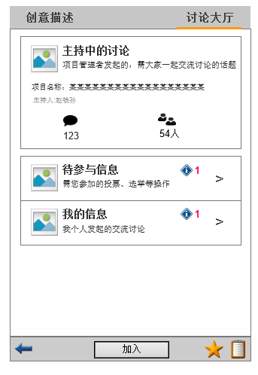

上图中第一部分显示项目/部落名称，主持人姓名，讨论中的话题总数，项目/部落中人员数量。单击第一部分“讨论中的话题”，进入下图页面，是一个沟通列表页，包含“讨论中”和“已结束”两个标签页。所有新发布的讨论都出现在“讨论中”标签页下，管理员如果觉得某个话题讨论出结论了，可以设置将话题结束，设置后话题将进入“已结束”话题的标签页中。“讨论中”标签页下的沟通，按照沟通中用户的最晚回复时间进行排序，时间晚的排在上面。“已结束”标签页下的沟通，按照管理员单击“结束”按钮的时间进行排序，时间晚的排在上面。列表中显示主持人发布时间，讨论数（超过99条以后用99+来表示），发布话题的标题。

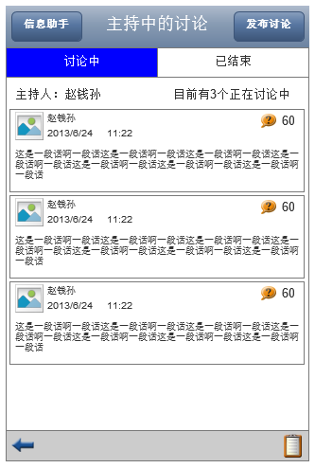

讨论中的讨论列表页中，项目或公司的管理者，可以单击界面右上角的“发布讨论”按钮，发布一个话题，说清楚我们要讨论什么东西，发布以后在上图“讨论中的讨论”列表中多出一个条目来。此按钮只有项目或公司的管理者可见。发布页面如下图，可填写标题和详情内容。标题显示在上图列表页，详情内容作为该讨论的第一条内容显示在讨论界面中：

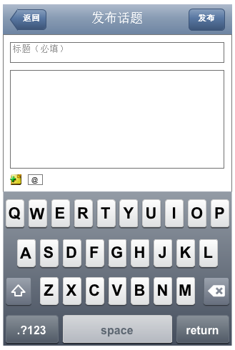

在讨论中的列表页，普通用户单击“讨论中”其中的一个条目进入，如下图界面，是一个普通的聊天界面，利用异步方式可发语音、文字、图片，多人在里面聊天。

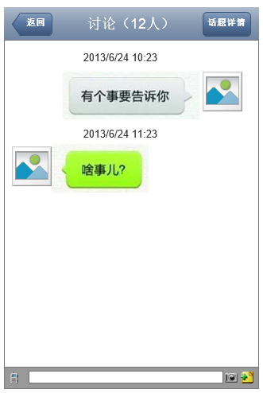

上图界面中单击右上角的“话题详情”按钮，则可进入下图页面，用户可随时查看讨论的话题内容。只有项目或部落的管理员，在话题状态是“讨论中”时，可看到右上角的“结束”按钮并进行操作。点击后，话题状态变为“已结束”，已结束的话题中用户是无法再参与发言的，话题在展示列表页面中从“讨论中”标签页变更到“已结束”标签页，此操作不可逆。

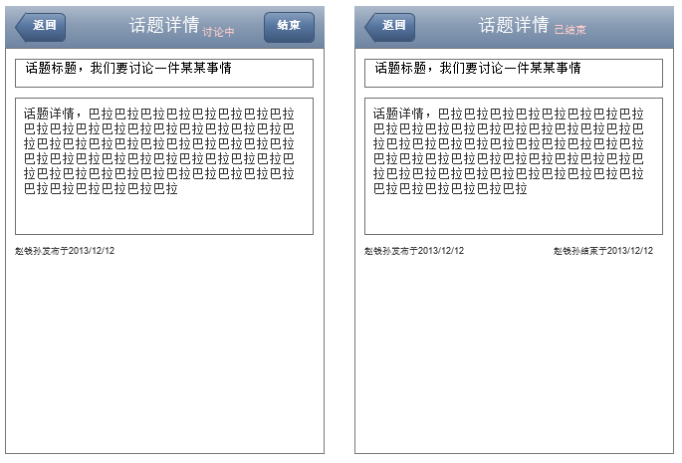

在“讨论中”的列表页，项目或公司的管理者，可以单击界面左上角的信息助手按钮，进入下图界面，可以给讨论提供一些信息助手插件，在初期先提供一个投票插件就行。单击后进入投票设置页面，项目或部落管理员填写投票标题、补充说明、投票选项、投票结果字段并点击“发起”按钮，即可发起一个投票，页面变到讨论助手发起页面，同时在用户待办信息中多出一条信息。

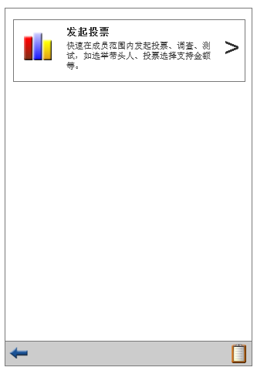

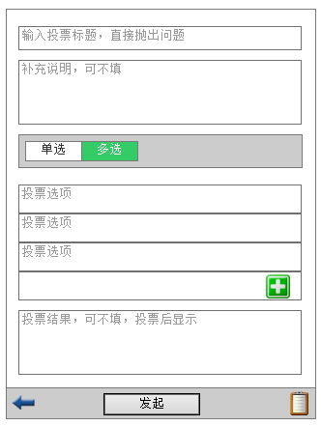

在讨论大厅页面，单击第二部分区域“待参与信息”，里面是一个待参与信息的列表页，单击后进入操作页。列表中显示剩余时间未截止的待参与信息。如剩余时间截止，则将该信息收起到“已结束”列表中，已结束列表可单击界面右上角的“已结束”按钮查看，该列表页除了没有“已结束”按钮外，结构和待参与信息页完全相同：

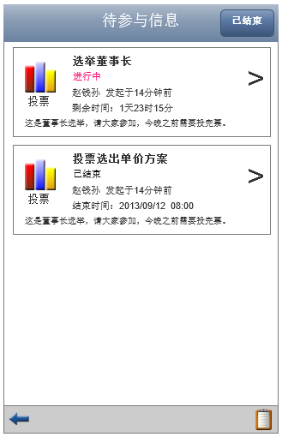

待参与信息在初期只有投票，所以有一个投票的操作页和结果查看页就行。如下图所示，用户单击每个待参与信息时系统进行判断，如用户未参与该信息，则默认进入投票的操作页面，进行投票操作。操作完成后，界面自动变到投票结果页面，用户可查看当前投票结果。如用户单击待参与信息时，系统进行判断发现用户已参与该信息，则直接进入投票结果页显示投票结果。

如待参与信息的剩余时间截止，信息已结束后，不论用户是否参与信息，单击后都只能看到投票结果页面，不能再看到投票操作页并进行操作。

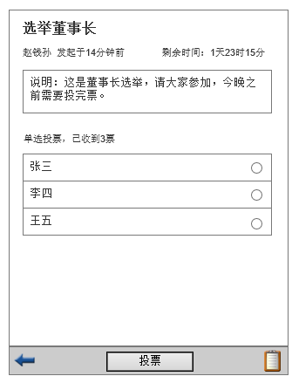

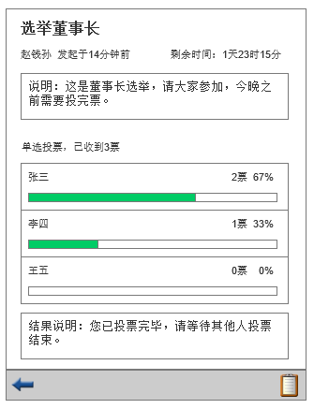

* **可考虑扩展功能（非必须实现）：**

IM功能搭配系统其他功能，共同组成社交模块。此部分功能我在交互图中已经砍掉了，不作为此次必须实现的功能，但如果有现成的代码和功能可用的话，可以考虑附带实现相关功能，包括：

好友关系管理：系统在“个人中心”提供好友关系管理功能。用户可添加好友，待好友同意后形成好友关系，添加方式为：用户点击系统中添加好友的按钮或扫描二维码。用户可选择邀请好友加入平台，邀请成功后邀请者和被邀请者自动成为好友，邀请方式为基于手机通讯录邀请或通过个人链接邀请。已形成的好友关系可删除，进行删除操作后，删除者的好友列表中，被删除者消失；被删除者的好友列表中，删除者依然存在。被删除者在删除状态下给删除者发信，则自动触发一个向删除者的加好友请求，删除中成功添加后可查看信息。删除者在删除状态下重新添加被删除者为好友，则无需被删除者同意，直接可重新形成好友关系。

私信：系统在“个人中心”提供私信功能。私信与IM的区别是：IM必须为好友才可沟通；私信为系统消息接收&陌生人信息沟通。

留言板：作为IM交流的补充形式，商品页、创意页以留言板形式进行交流，围绕商品或创意的核心，用户可发表留言、查看留言或回复他人留言。

朋友圈：系统在“个人中心”提供微博（朋友圈）功能。用户可查看形成好友关系的其他用户的新鲜事。